

UNIVERSIDAD DE CARABOBO
FACULTAD DE CIENCIAS DE LA EDUCACIÓN
ESCUELA DE EDUCACIÓN
DEPARTAMENTO DE MATEMÁTICA Y FÍSICA
CÁTEDRA: DISEÑO DE INVESTIGACIÓN
MENCIÓN MATEMÁTICA

ANÁLISIS DE LOS ERRORES QUE COMETEN LOS ESTUDIANTES EN EL CONTENIDO OPERACIONES BÁSICAS CON NÚMEROS RACIONALES
CASO: SEGUNDO AÑO DE LA U.E SAN VALENTÍN DEL MUNICIPIO VALENCIA ESTADO CARABOBO

NAGUANAGUA, ABRIL 2016
UNIVERSIDAD DE CARABOBO
FACULTAD DE CIENCIAS DE LA EDUCACIÓN
ESCUELA DE EDUCACIÓN
DEPARTAMENTO DE MATEMÁTICA Y FÍSICA
CÁTEDRA DISEÑO DE INVESTIGACIÓN
MENCIÓN MATEMÁTICA

ANÁLISIS DE LOS ERRORES QUE COMETEN LOS ESTUDIANTES EN EL CONTENIDO OPERACIONES BÁSICAS CON NÚMEROS RACIONALES
CASO: SEGUNDO AÑO DE LA U.E SAN VALENTIN DEL MUNICIPIO VALENCIA ESTADO CARABOBO

Tutora:
Profa. Ivel Páez

Autores:
Braulio Da Silva
Mirleidis Barrios

NAGUANAGUA, ABRIL 2016

DEDICATORIA
Primeramente a Dios, por darnos la vida, por acompañarnos, guiarnos y darnos la fortaleza suficiente para seguir adelante.
A nuestros padres por ser ejemplo de constancia, dedicación, disciplina y amor por lo que se hace.
A nuestros hermanos, por su ayuda, por su cariño, por ser nuestro apoyo en todo momento.
A nuestros demás familiares y amigos que nos apoyaron durante el desarrollo y formación como docentes e investigadores.

Los autores

AGRADECIMIENTO
A la Universidad de Carabobo, por abrir sus puertas, donde aprendimos lo maravilloso de la educación.
A nuestros profesores, quienes nos formaron para ser docentes de calidad, donde busquemos siempre la excelencia.
A la licenciada Omarlin Barrios, por su apoyo durante la elaboración de este trabajo de investigación.
A la profesora Ivel Páez, por su paciencia y dedicación en la preparación de este trabajo.

Gracias

ÍNDICE GENERAL
 | pp.
Lista de tablas | vii
Lista de gráficos | viii
Resumen | x
Introducción | 1
- EL PROBLEMA
1.1 Planteamiento y formulación del problema | 3
1.2 Objetivos de la investigación | 8
1.2.1 Objetivo general | 8
1.2.2 Objetivos específicos | 9
1.3 Justificación de la investigación | 9
2. MARCO TEÓRICO
2.1 Antecedentes de la Investigación | 11
2.2 Bases teóricas | 13
2.2.1 Base filosófica – social | 13
2.2.2 Base psicopedagógica | 14
2.3 Base legal | 24
2.4 Definición de términos básicos | 27
3. MARCO METODOLÓGICO
3.1 Tipo de Investigación | 28
3.2 Diseño de Investigación | 28
3.3 Población y muestra | 29
3.4 Técnica e instrumento de recolección de datos | 29
3.5 Validez y confiabilidad del instrumento | 29
3.6 Técnicas de análisis | 31

4. ANÁLISIS E INTERPRETACIÓN DE LOS RESULTADOS
4.1 Presentación de los resultados | 34
4.2 Análisis del conocimiento de los contenidos conceptuales y procedimentales de los números racionales | 35
4.2.1 Análisis por ítem de la dimensión conceptual | 37
4.2.2 Análisis de los resultados de respuestas correctas (C), incorrectas (I) y no contestadas (NC) de la dimensión conceptual | 53
4.2.3 Análisis de los resultados de respuestas incorrectas categorizadas por los E2, E3, E4 y E6 de la Taxonomía de Astolfi (1999) en la dimensión conceptual. | 54
4.2.4 Análisis por ítem de la dimensión procedimental | 56
4.2.5 Análisis de los resultados de respuestas correctas (C), incorrectas (I) y no contestadas (NC) de la dimensión procedimental | 77
4.2.6 Análisis de los resultados de respuestas incorrectas categorizadas por los E2, E3, E4 y E6 de la Taxonomía de Astolfi (1999) en la dimensión procedimental. | 78
CONCLUSIONES | 80
RECOMENDACIONES | 82
REFERENCIAS | 83

ANEXOS
CUADRO DE OPERALIZACIÓN DE VARIABLES | 87

LISTA DE TABLAS
 | Pg.
Tabla Nº 1: Confiabilidad del instrumento | 30
Tabla Nº 2: Respuestas correctas e incorrectas | 34
Tabla Nro. 3: Matriz de Corrección con tipificación de acuerdo a los autores Peraza y Ruiz (2010), para los ítems relacionados con los contenidos conceptuales | 36
Tabla Nro. 4: Matriz de Corrección con tipificación de acuerdo a los autores Peraza y Ruiz (2010), para los ítems relacionados con los contenidos procedimentales | 36
Tabla Nº 5: Distribución de frecuencias de las respuestas al ítem 1 | 37
Tabla Nº 6: Distribución de frecuencias de las respuestas al ítem 2 | 39
Tabla Nº 7: Distribución de frecuencias de las respuestas al ítem 3 | 41
Tabla Nº 8: Distribución de frecuencias de las respuestas al ítem 4 | 43
Tabla Nº 9: Distribución de frecuencias de las respuestas al ítem 5 | 45
Tabla Nº 10: Distribución de frecuencias de las respuestas al ítem 6 | 47
Tabla Nº 11: Distribución de frecuencias de las respuestas al ítem 7 | 49
Tabla Nº 12: Distribución de frecuencias de las respuestas al ítem 8 | 51
Tabla Nro. 13: Respuestas Correctas (C), Incorrectas (I) y No Contestadas (NC) | 53
Tabla Nº 14: las respuestas Incorrectas, distribuidas de acuerdo a la Taxonomía de Astolfi | 54
Tabla Nº 15: Distribución de frecuencias de las respuestas al ítem 9 | 57
Tabla Nº 16: Distribución de frecuencias de las respuestas al ítem 10 | 59
Tabla Nº 17: Distribución de frecuencias de las respuestas al ítem 11 | 61
Tabla Nº 18: Distribución de frecuencias de las respuestas al ítem 12 | 63
Tabla Nº 19: Distribución de frecuencias de las respuestas al ítem 13 | 65
Tabla Nº 20: Distribución de frecuencias de las respuestas al ítem 14 | 67
Tabla Nº 21: Distribución de frecuencias de las respuestas al ítem 15 | 69
Tabla Nº 22: Distribución de frecuencias de las respuestas al ítem 16 | 71
Tabla Nº 23: Distribución de frecuencias de las respuestas al ítem 17 | 73
Tabla Nº 24: Distribución de frecuencias de las respuestas al ítem 18 | 75
Tabla Nº 25: Respuestas correctas, incorrectas y no contestadas | 77
Tabla Nº 26: Respuestas categorizadas por error de acuerdo a la Taxonomía de Astolfi | 78
LISTA DE GRÁFICOS

 | pp.
Gráfico Nº 1.1: Respuestas Correctas (C), Incorrectas (I) y No Contestadas (NC) | 37
Gráfico Nº 1.2 Gráfico de las respuestas Incorrectas | 38
Gráfico Nº 2.1: Respuestas Correctas (C), Incorrectas (I) y No Contestadas (NC) | 39
Gráfico Nº 2.2: Gráfico de las respuestas Incorrectas | 40
Gráfico Nº 3.1: Respuestas Correctas (C), Incorrectas (I) y No Contestadas (NC) | 41
Gráfico Nº 3.2: Gráfico de las respuestas Incorrectas | 42
Gráfico Nº 4.1: Respuestas Correctas (C), Incorrectas (I) y No Contestadas (NC) | 43
Gráfico Nº 4.2 Gráfico de las respuestas Incorrectas | 44
Gráfico Nº 5.1: Respuestas Correctas (C), Incorrectas (I) y No Contestadas (NC) | 45
Gráfico Nº 5.2 Gráfico de las respuestas Incorrectas | 46
Gráfico Nº 6.1: Respuestas Correctas (C), Incorrectas (I) y No Contestadas (NC) | 47
Gráfico Nº 6.2: Gráfico de las respuestas Incorrectas | 48
Gráfico Nº 7.1: Respuestas Correctas (C), Incorrectas (I) y No Contestadas (NC) | 49
Gráfico Nº 7.2: Gráfico de las respuestas Incorrectas | 50
Gráfico Nº 8.1: Respuestas Correctas (C), Incorrectas (I) y No Contestadas (NC) | 51
Gráfico Nº 8.2 Gráfico de las respuestas Incorrectas | 52
Gráfico Nº 9: Respuestas Correctas (C), Incorrectas (I) y No Contestadas (NC): | 53
Gráfico Nº 10: Gráfico de las respuestas Incorrectas | 55
Gráfico Nº 11.1: Respuestas Correctas (C), Incorrectas (I) y No Contestadas (NC): | 57
Gráfico Nº 11.2: Gráfico de las respuestas Incorrectas | 58
Gráfico Nº 12.1: Respuestas Correctas (C), Incorrectas (I) y No Contestadas (NC) | 59
Gráfico Nº 12.2: Gráfico de las respuestas Incorrectas, distribuidas de acuerdo a la Taxonomía de Astolfi (1999) en E1, E5, E7 y E8 para el ítem Nro. 10: | 60
Gráfico Nº 13.1 Respuestas Correctas (C), Incorrectas (I) y No Contestadas (NC) | 61
Gráfico Nº 13.2: Gráfico de las respuestas Incorrectas, distribuidas de acuerdo a la Taxonomía de Astolfi (1999) en E1, E5, E7 y E8 para el ítem Nro. 11. | 62
Gráfico Nº 14.1: Respuestas Correctas (C), Incorrectas (I) y No Contestadas (NC) | 63
Gráfico Nº 14.2: Gráfico de las respuestas incorrectas, distribuidas de acuerdo a la Taxonomía de Astolfi (1999) en E1, E5, E7 y E8 para el ítem Nro. 12. | 64
Gráfico Nº 15.1: Respuestas Correctas (C), Incorrectas (I) y No Contestadas (NC) | 65
Gráfico Nº 15.2: Gráfico de las respuestas Incorrectas | 66
Gráfico Nº 16.1: Respuestas Correctas (C), Incorrectas (I) y No Contestadas (NC) | 67
Gráfico Nº 16.2: Gráfico de las respuestas Incorrectas | 68
Gráfico Nº 17.1: Respuestas Correctas (C), Incorrectas (I) y No Contestadas (NC) | 69
Gráfico Nº 17.2: Gráfico de las respuestas Incorrectas | 70
Gráfico Nº 18.1: Respuestas Correctas (C), Incorrectas (I) y No Contestadas (NC) | 71
Gráfico Nº 18.2: Gráfico de las respuestas Incorrectas | 72
Gráfico Nº 19.1: Respuestas Correctas (C), Incorrectas (I) y No Contestadas (NC) | 73
Gráfico Nº 19.2: Gráfico de las respuestas Incorrectas | 74
Gráfico Nº 20.1: Respuestas Correctas (C), Incorrectas (I) y No Contestadas (NC) | 75
Gráfico Nº 20.2: Gráfico de las respuestas incorrectas | 76
Gráfico Nº 21: Respuestas Correctas (C), Incorrectas (I) y No Contestadas (NC) | 77
Gráfico Nº 22: Resultados de las respuestas categorizadas por error | 79



UNIVERSIDAD DE CARABOBO
FACULTAD DE CIENCIAS DE LA EDUCACIÓN
ESCUELA DE EDUCACIÓN
DEPARTAMENTO DE MATEMÁTICA Y FÍSICA
CÁTEDRA: TRABAJO ESPECIAL DE GRADO

ANÁLISIS DE LOS ERRORES QUE COMETEN LOS ESTUDIANTES EN EL CONTENIDO OPERACIONES BÁSICAS CON NÚMEROS RACIONALES
CASO: SEGUNDO AÑO DE LA U.E SAN VALENTIN DEL MUNICIPIO VALENCIA EDO. CARABOBO
Tutora:
Profa. Ivel Páez

Autores:
Braulio Da Silva
Mirleidis Barrios
Resumen
Esta investigación tuvo como propósito analizar los errores que cometen los estudiantes en el contenido operaciones básicas con números racionales. Caso: Segundo año de la U.E. San Valentín del municipio Valencia, estado Carabobo. La investigación, basada en la Taxonomía de Astolfi, fue de tipo descriptiva con diseño de campo y una población de 22 estudiantes. El instrumento fue un cuestionario con 18 ítems de selección múltiple, validado mediante el juicio de expertos, con una confiabilidad igual a 1. Como resultados se obtuvo, respecto a la dimensión conceptual, que el error de mayor incidencia fue el E2 (Errores debidos a las costumbres escolares o a una mala interpretación de las expectativas, con un 33,9%., y respecto a la dimensión procedimental fue el E8 (Errores causados por la complejidad del contenido) con un 32,5%. Se recomienda a los docentes emplear el error como una herramienta para desarrollar las habilidades de los estudiantes.

Palabras claves: Análisis, errores, números racionales.
Línea de Investigación: Enseñanza y aprendizaje en educación matemática.
Temática: Enseñanza y aprendizaje en los diferentes subsistemas, niveles y modalidades en la educación matemática.
Subtemática: Obstáculos, errores y dificultades.

INTRODUCCIÓN
Actualmente, se ha visto que los errores además de ser considerados un impedimento para el desarrollo del pensamiento matemático, permiten el progreso y pueden ser de utilidad para “sacarle el jugo” a este tipo de conocimiento, dado que al considerarlos un problema es posible estimular la percepción de la asignatura en el estudiante.
Mientras el error es una constante en todo proceso de enseñanza – aprendizaje, es innegable que la didáctica tradicional lo consideraba algo punitivo y en esencia no bien visto. Hoy día prevalece una didáctica operativa o constructivista donde el estudiante ocupa el lugar privilegiado en la enseñanza – aprendizaje; el error es ponderado porque se considera que el equivocarse es una oportunidad para el aprendizaje.
De allí que, examinar las concepciones del error no es una pequeñez de un profesor ocioso. Estas concepciones tienen unas consecuencias tremendas. Si el error tiene un estatus negativo, todo el mundo trata de ocultarlo cuando no sabe cómo evitarlo. El estudiante que desconoce la grafía correcta de una palabra, busca inmediatamente un sinónimo. El estudiante que no es capaz de comprender un problema, lo resuelve memorizando la mecánica de las operaciones. El estudiante que se siente inseguro con las oraciones subordinadas, redacta frases breves y cortas. Es decir, los estudiantes desarrollan estrategias para ocultar lo que no saben. Si se esconde lo que no se sabe, no se puede interrogar sobre las causas de esa ignorancia. La ocultación del error, paradójicamente, impide el aprendizaje.
En este sentido se tiene que, Jean Pierre Astolfi, en su libro: El “error”, un medio para enseñar; que el estatus didáctico que se da al error es un buen indicador del modelo pedagógico utilizado en clase. Y sostiene, que los errores no son faltas condenables ni fallos de programa: son síntomas de los obstáculos con los que se enfrenta el pensamiento de los estudiantes. Se debe, pues, despenalizarlos y concederles otro estatus: los errores son indicadores de procesos y, consecuentemente, el modo de tratarlos es in situ.
En efecto, con el error, se dice que el estudiante se da cuenta que ante el aprendizaje no puede ni debe adquirir actitudes superficiales, y por lo tanto, ofrece una articulación para la autocrítica y para inferir la necesidad de aprender de los errores y fracasos: cuando un estudiante se equivoca, se le hace ver su error y se le invita a corregirlo. Es innegable que con ello aumenta su capacidad de curiosidad e iniciativa para observar, indagar y rectificar.
Por tal motivo, dadas las observaciones realizadas en los estudiantes de segundo año de la U.E. San Valentín del Municipio Valencia Edo. Carabobo, en cuanto al contenido basado en operaciones básicas con números racionales, donde se evidencian debilidades que pueden ser tomadas como herramientas para superar obstáculos y sobresalir en dicho contenido.
Cabe destacar, que la intención de esta investigación se encuentra no sólo en el análisis de los patrones de error que cometen los estudiantes los que pueden revelar errores sistemáticos que sean síntomas de concepciones inadecuadas, sino también en determinar qué conviene que aprendan los profesores en relación con los errores que cometen los estudiantes, puesto que se podrían proporcionar claves sobre qué estrategias pueden resultar las más convenientes a la hora de llevar adelante los procesos de enseñanza y aprendizaje en Matemática, especialmente en el contenido de las operaciones básicas con números racionales.
Si bien el error puede tener procedencias diferentes, generalmente tiende a ser considerado como la presencia de un esquema cognitivo inadecuado en el alumno y no solamente como consecuencia de una falta específica de conocimientos. Es de destacar que los errores no aparecen por azar sino que surgen en un marco conceptual consistente, basado sobre conocimientos adquiridos previamente, y todo proceso de instrucción es potencialmente generador de errores, debido a diferentes causas, algunas de las cuales se presentan inevitablemente.
También se debe tener en cuenta que las oportunidades de los estudiantes para aprender Matemática dependen del entorno y del tipo de tareas y discurso en que participan, dependiendo lo que aprenden de cómo se implican en las actividades matemáticas, lo que marca, a su vez, las actitudes que tienen hacia esta ciencia.
La presente investigación se desarrolla de la siguiente manera:
Capítulo I: Planteamiento del Problema, Objetivo de la Investigación, Objetivo General, Objetivos Específicos y Justificación de la Investigación.
Capítulo II: Marco teórico, Antecedentes de la Investigación, Dimensiones, Definición de términos básicos, teoría del aprendizaje y Bases legales.
Capitulo III: Metodología de la Investigación, Tipo de investigación, Diseño de la Investigación, Población, Muestra, Técnica e instrumento de recolección de datos, validez y confiabilidad y técnica de análisis. Capítulo IV: Análisis de Datos. Por último, se presentan las referencias bibliográficas.
1. EL PROBLEMA
1.1. Planteamiento y formulación del problema
A lo largo de la historia del desarrollo del conocimiento científico se puede encontrar que el error es un factor que ha contribuido al avance de las diferentes ciencias y que es parte inherente al conocimiento humano. Ejemplo de ello es el caso del famoso y controvertido Pierre de Fermat (1601 – 1665) quien planteó que todos los números de la forma 2^{2n – 1}, conocidos como números de Fermat, eran primos; algún tiempo después otro famoso matemático, Euler (1707 – 1783), demostró la falsedad de dicha proposición planteando un contraejemplo. Así pues, como este, existen diversas demostraciones que con el tiempo se comprobó que tenían errores (Abrate, 2006).
De allí que, el error se concibe como una palanca hacia el cambio; no se trata de inventarlo, sino de reconceptuarlo, porque el error está ahí, en cualquier tarea o ejercicio de clase, en cualquier prueba de control o examen, solamente se necesita tomar conciencia de su valor positivo como instrumento innovador.
Al respecto, Godino, Batanero y Font (2003) definen error de la siguiente manera: “Se habla de error cuando el alumno realiza una práctica (acción, argumentación, etc.) que no es válida desde el punto de vista de la institución matemática escolar” (p. 69). Reafirmando desde esta perspectiva lo expuesto por el autor anterior, para quienes el error se manifiesta como parte de la práctica humana, que se alcanza después de varios intentos el éxito.
No obstante, este término no es considerado como un elemento positivo en el cual se pueda medir el aprendizaje sino como signo de burla, es decir cuando se comete un error en alguna actividad se tiende a calificar y no a usarlo como una herramienta que permite mejorar el proceso de aprendizaje. El error es una debilidad común, elemento que está presente en todos los procesos y acciones del sujeto como ente falible, en el plano socio-cognitivo-educativo, el error es considerado como un equívoco grave que tiende a penalizarse, sancionarse; algunos lo califican como un acto disfuncional que no es de provecho en los ambientes de aprendizaje.
Cabe destacar que Foucault (2004) considera que, como los filósofos, el docente tiene las dos grandes cualidades, que son refutar y encauzar la inteligencia del otro. Por supuesto, que todo ello en el buen sentido de reconocer que se ha errado y que se puede liberar de la mente ese error, para dar cabida a aquello que se cree o es considerado por la sociedad del conocimiento como lo que es verdadero.
En este sentido, el facilitador intenta apartar a los participantes de los errores, por cuanto son vistos de manera consensuada como obstáculos que se interponen en el camino para la adquisición de nuevos conocimientos. En el área de matemática es muy común que durante el proceso de aprendizaje ocurra este tipo de señales y que desafortunadamente crea en el estudiante una desidia debido al rechazo que este puede tener por la falta de comprensión del contenido.
Por tal motivo, los ambientes de aprendizaje son escenarios transformadores en los cuales coinciden la intención de enseñar o formar, o ambas inclusive, esto permite la apertura a la diversidad en los paradigmas, teorías del aprendizaje, métodos y estrategias, constituye de esta forma el punto de partida de un conocimiento en discusión, sin limitaciones restrictivas, que encauza la inteligencia en la dirección que el facilitador considere adecuada, permite a su vez, la discusión entre las proposiciones que se consideren verdaderas o erróneas, puesto que todo individuo o actor del aprendizaje tiene capacidad para refutar un error, argumentarlo, liberar la verdad del error y sustituirlo por evidencia verdaderas.
En este contexto, cabe señalar que el error es una debilidad común, elemento que está presente en todos los procesos y acciones del sujeto como ente falible. Hoy día, existe cierta preocupación en cuanto a los errores que cometen los estudiantes en su trabajo de matemáticas, puesto que el error se caracteriza como un aspecto negativo en el proceso de aprendizaje, porque representa un fracaso.
Algunos autores lo han denominado obstáculo, ahora bien, lo importante es considerar el error como fuente de aprendizaje significativo, de tal manera, que se logren nuevos conocimientos y surjan nuevas ideas (López, 2005). Por ello, es importante que tanto el docente como el estudiante consideren el error como una herramienta para el proceso de enseñanza-aprendizaje. Además, esto ayuda al estudiante a tomar conciencia de sus propios errores, de tal manera que aprenda de ellos.
De igual modo, Astolfi (1999) manifiesta que:
Esta perspectiva general de los errores, probablemente no exhaustiva, busca romper con las categorías tradicionales adoptadas para hablar sobre ellos. Proporciona una especie de check-list a partir de la cual nos podemos interrogar cada vez que un error del alumno nos sorprenda. Propone un marco de reflexión y análisis para los equipos pedagógicos deseosos de profundizar en el tema, pues esta es una tarea difícil de dominar en solitario (p. 81).
Sobre la base de lo planteado anteriormente, el autor propone de una forma más sinóptica, los tipos de diagnósticos posibles, sobre los errores, siendo estos:
E1. Errores debido a la redacción y comprensión de las instrucciones;
E2. Errores resultados de los hábitos escolares o de una mala interpretación de las expectativas;
E3. Errores como resultado de las concepciones alternativas de los alumnos;
E4. Errores ligados a las operaciones intelectuales implicadas;
E5. Errores en los procesos adoptados;
E6. Errores debidos a la sobrecarga cognitiva en la actividad;
E7. Errores que tiene su origen en otra disciplina;
E8. Errores causados por la complejidad propia del contenido.
La tipología de los errores que propone Astolfi (1999), podría parecer rica y restrictiva; rica puesto que identifica causas de errores, en las que no se suele pensar en absoluto en el día a día de la clase y les da sentido, pero restrictiva en la medida que el estudio se limita al examen de la esfera cognitiva y racional.
En otro orden de ideas y en atención a la problemática expuesta, en Venezuela el Ministerio del Poder Popular para la Educación, a través del Viceministerio de Participación y Apoyo Académico (2009), notifica la circular Nro. 000004, la cual establece en ocasión a las discrepancias existentes en la interpretación y aplicación de lo previsto en el Artículo 112 del Reglamento General de la Ley Orgánica de Educación, a los fines de unificar criterios que determinen una posición institucional de dicho instrumento legal, imparte los siguientes lineamientos:
En efecto, la citada norma establece:
Articulo 112. Cuando el treinta por ciento (30%) o más de los alumnos no alcanzare la calificación mínima aprobatoria en las evaluaciones parciales, finales de lapso o revisión, se aplicara a los interesados dentro de los tres (3) días hábiles siguientes a la publicación de dicha calificación, una segunda forma de evaluación similar, sobre los mismos objetivos, contenidos y competencias, bajo la supervisión y control del Director del plantel o de cualquier autoridad designada por el Ministerio de Educación, Cultura y Deportes, todo ello sin perjuicio de los análisis que resulten aconsejables y procedentes según el caso. La calificación obtenida en esta segunda oportunidad será la definitiva”.
Por lo tanto, es deber del docente buscar estrategias que le permitan promover en los estudiantes capacidades para asumir retos, y saber actuar ante diversas situaciones, en este caso sería apreciar el error como una oportunidad y no como un obstáculo para adquirir nuevos conocimientos en el área de matemática. Particularmente, en el Sistema Educativo Bolivariano (2007), específicamente en el Currículo Nacional Bolivariano (2013), la educación matemática, forma parte de las áreas del conocimiento como referente teórico – practico, que tienen afinidad en los contenidos, en los campos específicos del conocimiento, pueden agruparse integrando los distintos enfoques del conocimiento académico y del saber popular, favoreciendo el análisis de los problemas de la sociedad a partir de los diversos aportes de la ciencia y la cultura popular.
Cabe destacar que la educación matemática en Venezuela se encuentra en pleno proceso de desarrollo y de consolidación como disciplina científica, el cual ha sido impulsado por la conformación de asociaciones, tanto a nivel regional como nacional, integradas por profesionales que laboran en la enseñanza de la matemática en los niveles educativos del Sistema Educativo y que se encargan de organizar, coordinar y realizar simposios, congresos, jornadas y toda clase de eventos correspondientes a esta ciencia; constituyéndose estos últimos en escenarios propicios para divulgar y valorar la producción científica generada por los grupos de sondeo que coordinan las líneas de exploración, adscritas a los núcleos y centros de investigación existentes en nuestro país (Arrieche, 2007).
Así mismo, en las últimas tres décadas se han visto crecer y consolidarse grupos en todo el mundo dedicados a la investigación de los problemas asociados a la enseñanza y al aprendizaje de las matemáticas, así como al desarrollo de productos de “aplicación” de los resultados de las investigaciones que permiten coadyuvar en la solución de estos problemas. Conforme ha avanzado el tiempo, los temas de discusión de estas manifestaciones comunitarias se han ido modificando, pasando de la mera exposición de resultados de estudios descriptivos a la consideración y, en ocasiones, confrontación de paradigmas, metodologías, nuevos acercamientos y marcos teóricos que deben dar a la Educación Matemática las características de una disciplina que se desarrolla por los caminos de la “ciencia normal” en la búsqueda de su propia identidad (Arrieche & González, 2007).
Específicamente, se hace énfasis en relacionar al educando con las matemáticas para que esta sea útil, como herramienta de conocimiento, explicación y transformación, es por ello que organiza los contenidos en bloques interrelacionados entre sí y con otras áreas del saber. Es así como en un estudio realizado en todo el país por el sistema nacional de medición y evaluación de aprendizajes (SINEA), reportó en el año 2004 los resultados de las pruebas realizadas en todo el país durante el año 2003 con estudiantes de educación media y, concluyó que estos estudiantes mostraban dificultades serias en esta área, como por ejemplo traducir y expresar matemáticamente algunos de los problemas allí planteados.
Por otra parte, todas las evaluaciones realizadas en cuanto a dominio de competencias básicas en lenguaje y en matemática señalan niveles de rendimiento muy bajo, donde los índices de repitencia reflejan esa realidad en casi todos los grados de educación básica. Las evaluaciones hechas en las áreas de lenguaje y matemática en el nivel de educación primaria, por ejemplo, reflejan que el nivel de rendimiento en las competencias lingüísticas, comprensión lectora, números, operaciones, geometría, organización y representación de datos se ubica entre medio y bajo, de acuerdo a las evaluaciones realizadas por el SINEA (MED, 1999).
Entre otros estudios se encuentran los realizados por el Banco Mundial, el BID y por la UNESCO, citados por Castañeda, N (2000), arrojan resultados desalentadores. El primero indica que en las pruebas de rendimiento escolar, Venezuela ocupa el lugar más bajo del grupo de países de la Organización de Cooperación y Desarrollo Económico (OCDE); el segundo, incluye a Venezuela dentro de los países de América Latina que tienen un notable atraso con respecto a otras regiones del mundo, como los países del sudeste asiático. Asimismo, el tercer estudio, realizado con estudiantes latinoamericanos de tercero y cuarto grado, demuestra que, a excepción de Cuba, la media de aprendizaje de los niños(as) del continente es de aproximadamente 10 puntos (escala de 0 a 20), y que Venezuela ni siquiera llega a ese puntaje.
Por su parte, Peraza & Ruíz (2010), realizaron una investigación en la cual analizan los errores cometidos por los estudiantes cursantes del primer año de Educación Media General en el contenidos del conjunto de los números racionales, a su vez, estas autoras señalan que entre los estudiantes hay quienes no poseen el dominio de este contenido, lo que conlleva a que los escolares incidan en el error durante el aprendizaje. Es esta investigación, la conclusión más relevante se refiere a que los errores deben ser detectados para luego analizarlos y proponer posibles soluciones que conlleven a la utilización de estrategias para reorientar un aprendizaje al deseado, es decir, al correcto.
Dada las observaciones realizadas en la U.E. San Valentín, ubicada en la Urbanización El Viñedo del municipio Valencia estado Carabobo, específicamente en los estudiantes del segundo año, se puede mencionar que los mismos presentan debilidades en la resolución de ejercicios matemáticos referidos al contenido de números racionales, principalmente reflejan errores al definir e identificar números racionales, representar números racionales (Q) en la recta numérica, reconocer el orden de números racionales fraccionarios, reconocer las propiedades de los números racionales e identificar fracciones equivalentes.
De igual forma, presentan dificultades en la resolución de operaciones básicas con números racionales al efectuar la adición y sustracción con igual y diferentes denominadores, la multiplicación y división en Q. Además, según el departamento de evaluación de la institución el rendimiento respecto a matemática – solo en segundo año – más del cincuenta por ciento (50%) tienen promedios entre 0 y 15 pts.
Todo esto, causado por una débil preparación de matemáticas en la educación primaria, además de la escasez de recursos y estrategias didácticas que pudiesen ser empleadas por el docente para facilitar el proceso de aprendizaje de los estudiantes y así aumentar la calidad en conocimientos matemáticos, a fin de promover el interés en la materia y del mismo modo convertir esta asignatura de agrado para los estudiantes. Es por ello que conociendo la importancia del error se hace pertinente considerar los motivos de cada uno de ellos y en donde se hace más evidente, a partir de las operaciones básicas en Q.
De allí que se presenta la siguiente interrogante:
¿Cuáles son los errores que cometen los estudiantes en la resoluciones de las operaciones básicas con números racionales. Caso: Segundo año de la U.E San Valentín del Municipio Valencia estado Carabobo?
1.2. Objetivos de la investigación
1.2.1. Objetivo general.
Analizar los errores que cometen los estudiantes en el contenido operaciones básicas con números racionales. Caso: Segundo año de la U.E San Valentín del Municipio Valencia estado Carabobo.

1.2.2. Objetivos específicos.
- Determinar los errores de tipo conceptual que cometen los estudiantes en el contenido operaciones básicas con números racionales. Caso: Segundo año de la U.E San Valentín del Municipio Valencia del estado Carabobo.
- Especificar los errores de tipo procedimental que persisten en los estudiantes en el contenido operaciones básicas con números racionales. Caso: Segundo año de la U.E San Valentín del Municipio Valencia del estado Carabobo.
- Categorizar los errores cometidos por los estudiantes en el aprendizaje y aplicación de las operaciones básicas con números racionales. Caso: Segundo año de la U.E San Valentín del Municipio Valencia del estado Carabobo.
1.3. Justificación de la investigación
En el proceso de enseñanza y aprendizaje de todo sujeto, con frecuencia aparecen errores, que pueden ser causado por el mal manejo de los conocimientos previos, pero sin lugar a dudas se pueden utilizar como una herramienta para la formación de nuevos conocimientos o la reestructuración de los que ya se poseen, además a través de ellos las personas pueden reaprender y reforzar un aprendizaje.
La presente investigación tiene como tema central el estudio de los errores cometidos por los estudiantes en el contenido de las operaciones básicas con números racionales en el segundo año de la U.E. San Valentín, y a su vez está dirigido a describir los errores cometidos por los estudiantes de la presente Institución Educativa, utilizando para ello la tipología propuesta por Astolfi (1999), de esta manera permite indagar acerca de las ideas conservadas tanto por los educadores como por los educandos acerca de las situaciones vinculadas al error que cometen durante alguna situación de enseñanza y aprendizaje.
Igualmente, es un estudio innovador para la mayoría de los docentes, pues con base en sus resultados podrá procesar los errores que cometen los estudiantes en el contenido de los números racionales, logrando que estos errores que en alguna oportunidad obstaculizaron el entendimiento de los estudiantes en el precitado contenido educativo, se convierta en la oportunidad de reorientar sus conocimientos, obteniendo resultados positivos para llegar al correcto aprendizaje.
Esta investigación proporcionara información a nivel científico, por lo cual ofrece conocimiento a los docentes acerca de los pensamientos que los estudiantes tienen al momento de resolver problemas donde estén presentes los números racionales. Por otra parte, a nivel académico, se indagará acerca de la forma en que el error es concebido por los estudiantes, con esto se contribuye a visualizar el error como herramienta para mejorar el aprendizaje adquirido.
En cuanto al aspecto social, estos argumentos expuestos, justifican la necesidad de analizar los errores que cometen los estudiantes de forma conceptual y procedimental, ya que el tener conocimiento de los mismos funciona como una estrategia de cambio, por su enorme trascendencia practica en la enseñanza y, más concretamente, en la evaluación.
Cabe destacar que esta investigación proporciona información novedosa en cuanto a los errores que incurren los estudiantes del segundo año de la U.E. San Valentín e indagar sobre sus causas, puesto que suscita la expresión del conocimiento, ya sea correcta o incorrecta, de los estudiantes al resolver ejercicios con números racionales, sirviendo además de base para otros trabajos que hagan uso del error de los estudiantes y sus implicaciones en el aprendizaje.
Por tal motivo, este trabajo beneficia tanto a docentes como a estudiantes, brindándoles información sobre la tipología de errores que según Astolfi (1999), existe en el aprendizaje. A manera de contribución, esta investigación estará a disposición de indagaciones futuras, fomentando el desarrollo de nuevas experiencias investigativas sobre los errores como parte indispensable en el aprendizaje de toda persona.
Es por ello que si se acepta que el conocimiento matemático es construido, es decir se consolida a través de la práctica y la experiencia del estudiante, se podrá generar cambios en el proceso de enseñanza – aprendizaje, lo que permite identificar las áreas que son más susceptibles de errores graves y contribuye positivamente en el proceso de aprendizaje y construcción de conocimientos matemáticos en los estudiantes, toda vez que la educación es el motor del desarrollo de un país, dentro de ésta, el aprendizaje de la matemática es uno de los pilares más importantes, ya que además de enfocarse en lo cognitivo, desarrolla destrezas importantes que se aplican día a día en todos los entornos, tales como el razonamiento, el pensamiento lógico, el pensamiento crítico, la argumentación fundamentada y la resolución de problemas.
Finalmente, se permite así utilizar el error como una herramienta para la consolidación del aprendizaje, lo que promueve las ventajas que este ofrece para la adquisición de nuevos conocimientos en las asignaturas que poseen altos contenidos matemático y, extiende la comprensión de los contenidos de manera particular, mejorando de una u otra manera la autoestima de los estudiantes, confianza, habilidades y destrezas que le permitan obtener nuevos logros educativos y consecuentemente en su entorno laboral.
2. MARCO TEÓRICO
2.1. Antecedentes de la investigación
Según Arias (2006), “…los antecedentes reflejan los avances y el estado actual del conocimiento en un área determinada y sirven de modelo o ejemplo para futuras investigaciones.” (p. 26); esta parte hace referencia a los estudios previos: trabajos y tesis de grado, artículos e informes científicos relacionados con el problema planteado, es decir, todas aquellas indagaciones realizadas anteriormente que puedan sustentar el estudio. Los antecedentes sirven de guía al investigador y le permiten hacer comparaciones y tener ideas sobre cómo se trató el problema en esa oportunidad. De acuerdo a esto, se establecen los siguientes antecedentes:
En primer lugar, Pérez (2012) realizó un trabajo titulado Errores propios del aprendizaje de los alumnos cursantes de la asignatura Calculo I de la Universidad del Zulia, el cual consistió en una propuesta de diseño de una tipología para clasificar los errores que cometían los alumnos durante su aprendizaje en la asignatura Calculo I, de la Facultad de Ingeniería de LUZ. La metodología empleada en la investigación fue de tipo proyectiva, se trabajó con una muestra de 32 estudiantes, haciendo uso de la revisión de archivo para observar las evaluaciones escritas de los mismos, lo cual permitió identificar los errores, clasificarlos dentro de las tipologías y cuantificarlos, adicionalmente se realizaron entrevistas no estructuradas a los estudiantes para conocer sus ideas sobre los errores.
Se concluyó que mucho de los errores encontrados no pudieron ser categorizados, obteniendo errores por conocimientos previos, del lenguaje matemático, de razonamiento, procedimiento y por casos fortuitos, por lo que se recomendó implementar acciones que permitan mejorar las condiciones de ingreso de los estudiantes a la facultad preparándolos con cursos previos.
Del mismo modo, Molina (2013) presentó su trabajo de investigación titulado El error como estrategia didáctica en la enseñanza de la matemática de los estudiantes de décimo año de Educación Básica del Colegio Nacional Primero de Abril de la ciudad de Latacunga, el cual tuvo como finalidad: Determinar la incidencia del uso del error como estrategia didáctica en la enseñanza de Matemáticas en el plantel en los estudiantes de Décimo Año de Educación Básica del Colegio Nacional “Primero de Abril” del cantón Latacunga, provincia de Cotopaxi año lectivo 2011 - 2012.
La población correspondió a 150 personas entre: estudiantes y profesores de la institución. Se obtuvo como conclusión que era necesario hacer uso del error como estrategia didáctica, dado que sería satisfactorio para los estudiantes por lo que propusieron una planificación curricular para aplicar en el proceso educativo enfocando el error como estrategia didáctica y elevar el rendimiento académico en la asignatura de Matemática.
Así también, Del Puerto (2015) presentó una investigación titulada Análisis de los errores: una valiosa fuente de información acerca del aprendizaje de las matemáticas, publicada en la Revista Iberoamericana de Educación de la Universidad de Buenos Aires, Argentina. La misma tuvo como objetivo Analizar los errores como una valiosa fuente de información acerca del aprendizaje de las matemáticas. El estudio comprendió contenidos de álgebra y teoría básica de funciones. Se diseñó un cuestionario para cada nivel, cada uno con varios incisos de respuesta múltiple y un problema de carácter inductivo de respuesta abierta.
Se seleccionaron los incisos buscando constatar la ocurrencia de ciertos errores considerados por nosotros como “frecuentes”, de acuerdo con nuestra experiencia docente, como la generalización inapropiada de la propiedad distributiva, la generalización de la propiedad aditiva a cualquier tipo de función, la aplicación automática de algoritmos sin constatar su pertinencia, la traducción equivocada del lenguaje coloquial al algebraico, el uso deficiente de algunos símbolos matemáticos y la interpretación errónea de gráficos de funciones.
El problema de respuesta abierta se incluyó con el fin de analizar globalmente las respuestas de los alumnos, sin pretender clasificación alguna de los errores cometidos. El mismo obtuvo como conclusión que en las concepciones actuales, el error ha dejado de ser algo a penalizar para convertirse en una fuente valiosa de información, en una señal de hacia dónde se debe reorientar el proceso de enseñanza aprendizaje. Es también un recurso de motivación, una oportunidad para que el alumno argumente, discuta y revea sus conocimientos, para lograr una mejor comprensión y una mayor familiaridad con el razonamiento lógico y matemáticos.
Así también, Figueredo y Veliz (2008) señalaron en su investigación que en el proceso de construcción de los conocimientos matemáticos aparecen sistemáticamente errores, a su vez indican que dicho proceso deberá incluir criterio de diagnóstico, corrección y superación mediante actividades donde se promueva el ejercicio de la crítica sobre las propias producciones. En este sentido, es necesaria la presencia de errores en las producciones de los estudiantes, asimilándolos como una oportunidad de aprendizaje.
Finalmente, Palarea, Ruano & Socas (2008), en su investigación proporcionaron información sobre el análisis de los modelos de errores cometidos por los estudiantes, siendo estos parte fundamental para ayudar a revelar errores sistemáticos que sean síntomas de concepciones incorrectas, también conviene que los profesores en formación aprendan en relación con los errores cometidos por los escolares. A su vez, afirman que una vez determinado el origen del error, las estrategias de remedio debe ir dirigidas a superar un obstáculo, a dar sentido a los objetos matemáticos o a crear una actitud racional hacia las matemáticas.
2.2. Bases teóricas
2.2.1 Base filosófica- social.
El error es posible en todo proceso de adquisición y consolidación de conocimientos. El conocimiento humano es falible, esto es: unida a la capacidad que tiene el ser humano de conocer, se halla siempre presente la posibilidad de que conceptos y procedimientos deficientemente desarrollados, y aún completamente equivocados, sean considerados como verdaderos. Así ha ocurrido en numerosas oportunidades a lo largo de la historia, en que se han tenido por verdaderas concepciones que luego fueron rechazadas por no explicar adecuadamente la realidad. Ya Sócrates afirmaba que todos podemos errar en el camino de búsqueda de la verdad, y que es a través de la crítica racional y la autocrítica como podemos examinar y corregir esos errores, para recuperar el rumbo hacia el conocimiento genuino.
El empirismo y el racionalismo centraron su tarea en la determinación de las fuentes últimas del conocimiento, y fueron incapaces de explicar adecuadamente este rasgo de falibilidad. Es con Popper que el problema adquiere un notable protagonismo: este filósofo propone cambiar el interrogante de “¿cuál es la fuente última del conocimiento?” por el de “¿cómo podemos detectar y eliminar el error?”, y propone el racionalismo crítico como postura adecuada para explicar y asegurar el avance de la ciencia. El avance del conocimiento, afirma, consiste en la modificación del conocimiento anterior, a partir de someter a prueba las afirmaciones tenidas por verdaderas hasta el momento; la observación, el razonamiento y la intuición tienen, como función fundamental, contribuir al examen crítico de las conjeturas.
Esta postura confiere al error el status de parte constituyente del proceso de adquisición del conocimiento: es intrínseco a nuestro modo de conocer, así como lo es la crítica permanente para detectarlo (Popper, 1979, citado por Rico, 1995). Lakatos aporta elementos en el mismo sentido al referirse a las conjeturas que se plantean para tratar de resolver un problema abierto: a la propuesta de una conjetura sigue la crítica de la misma a la luz de contraejemplos, y la eventual superación ya sea limitando su aplicabilidad o completando su contenido en un juego dialéctico en el que la detección y utilización positiva del error tiene un rol fundamental en la transformación o el enriquecimiento de una teoría (Lakatos, 1978, citado por Rico, 1995).
Tanto Popper como Lakatos introducen la idea innovadora de que es posible la transmisión y permanencia en el tiempo de una concepción errónea, en contra de la postura clásica de que el conocimiento científico se basa en el descubrimiento y la transmisión de una verdad objetiva: la verdad es verdad sólo en relación a una estructura de conocimientos y a una metodología vigente en ese momento, con la posibilidad latente de ser superada. Lakatos considera el error como producto de una concepción limitada y señala que un conocimiento puede ser considerado correcto o no, sólo a la luz de las teorías imperantes, por lo que no tendría sentido alguno juzgar el grado de corrección de un conocimiento desde marcos de referencia extemporáneos (Socas, 1997).
2.2.2. Base psicopedagógica.
El cognitivismo sostiene que la mente del alumno no es una página en blanco: el alumno tiene un saber anterior, y estos conocimientos anteriores pueden ayudar al nuevo conocimiento, pero a veces son un obstáculo en la formación del mismo. El conocimiento nuevo no se agrega al antiguo, sino que lucha contra él y provoca una nueva estructuración del conocimiento total. Los errores cometidos por los alumnos en matemática son una manifestación de esas dificultades y obstáculos propios del aprendizaje, y se acepta unánimemente que es necesaria la detección y análisis de los mismos, y su utilización positiva en una suerte de realimentación del proceso educativo.
Mulhern (1989, citado por Rico, 1995) señala las siguientes características de los errores:
- Surgen, por lo general, de manera espontánea y sorprenden al profesor.
- Son persistentes y difíciles de superar, ya que requieren una reorganización de los conocimientos en el alumno.
- Pueden ser sistemáticos o por azar: los sistemáticos son más frecuentes y revelan los procesos mentales que han llevado al alumno a una comprensión equivocada, y los cometidos por azar son ocasionales.
- Muchas veces los alumnos no toman conciencia del error ya que no comprenden acabadamente el significado de los símbolos y conceptos con que trabajan.
De igual forma, como base pedagógica, esta investigación está sustentada por la teoría de Astolfi (1999), aquí hace referencia a que los errores pueden ser “fallos” de un sistema que no ha funcionado correctamente, fallos que se deben corregir.
Una definición que se puede dar a conocer sobre error la facilita este autor, donde lo señala como el signo, al mismo tiempo que la prueba de que en el estudiante se está realizando un aprendizaje digno de tal nombre, que pone en juego sus representaciones mentales previas y sus competencias, para esforzarse en construir algo nuevo.
En la mayoría de los casos, los docentes pretenden recibir de los estudiantes un aprendizaje correcto -que se verá reflejado en sus calificaciones- esto por el hecho de que los mismos han recibido una enseñanza correcta. Según lo dicho anteriormente, este autor señala que sería gratificante para los educadores que los educandos entiendan los contenidos de las asignaturas y como resultado logren aprobar su año escolar. Sin embargo, no siempre esto sucede y es aquí cuando se genera una sensación de culpa en los profesores, juzgando así su carrera profesional.
Ante la presencia de errores en el aprendizaje, existen dos escenarios de reacción: uno radica en culpar a la falta de capacidad de los estudiantes para adaptarse a las situaciones didácticas, y otro es culpar a la falta de capacidad de los docentes para adaptarse al nivel cognitivo de los estudiantes, (Astolfi, 1999). A ciencia cierta, estos dos puntos de vista se generan de manera frecuente, donde existe la culpabilidad repartida entre ambos sujetos (profesor, estudiante), pero el punto de encuentro entre estos dos factores está en reconocer la existencia de errores como un hecho que se debe corregir desde el constructivismo.
Este pedagogo, en su investigación sobre errores, establece que existe un “saber del error”, donde los docentes deben orientar y guiar los inventos de los estudiantes antes de subrayar inútilmente lo incompleto de sus conocimientos. Esto hace referencia a lo dicho anteriormente y es imprescindible que el profesor asimile la idea de que el error es importante para adquirir conocimientos, esto no implica que no se tomen decisiones de cómo solucionarlos, sino que hace posible conocer las causas del surgimiento de los mismos.
Por otra parte, cuando los estudiantes cometen errores en el aprendizaje, surgen interrogantes como: ¿Por qué se han equivocado?, ¿Dónde está el problema?, entre otras. Para esto solo basta con responder que la mente humana es incomprensible, y vagar en ella puede llevar por un camino interminable. Sin embargo, el cometer errores puede ser causa de intentar de manera individual entender un contenido, llevando esto al ámbito educativo, si al estudiante se le guía con estrategias pedagógicas, entonces se puede prevenir la aparición de errores, pero si en el caso contrario, el escolar no recibe instrucción, puede ser presa fácil para cometer errores, lo cual solo indica que se debe reorientar su aprendizaje.
Cabe destacar que cuando un estudiante comete un error, por más ilógico que parezca, éste posee un punto de partida, es decir, un origen que puede ser causa de algunos o de todos los tipos de errores que el mismo Astolfi (1999) propuso. Por otra parte, por muy extrañas que parezcan las respuestas de los escolares se debe hacer todo lo posible por buscarles sentido, ya que ellas tienen su justificación, siendo un hecho que beneficia al docente.
Queda claro que, muchos de los errores cometidos en situaciones didácticas son considerados por este experto, como “el error creativo”, definiéndolo como una representación clara de aceptar los momentos imaginativos de sus estudiantes, es aquí donde los profesores podrán percatarse de la existencia de errores en el aprendizaje. Si no se aceptara el riesgo de permitir la existencia de esos momentos en las actividades educativas de cada individuo, se sometería a esos estudiantes a la repetición de tareas, pero sin posibilidades de progresar, negándoles oportunidad a los escolares para que desarrollen su pensamiento crítico y cognitivo.
Se sabe que para adquirir una aprendizaje lo más probable es que el error estará presente, ya que si se quiere hacer algo, siempre habrá una primera vez y es en esta ocasión en donde las personas tienden a equivocarse, lo que es normal en el proceso para alcanzar ese aprendizaje. Tal como lo indica Astolfi (1999), aprender es arriesgarse a errar, a esto le agrega que el único que no se equivoca es el que no hace nada. Esta idea es clara y correcta, demostrando así que el error es parte del proceso de enseñanza y aprendizaje en toda persona, y que es preferible equivocarse, a hacer algo sin saber que se está equivocado.
Por otra parte, este especialista de la pedagogía propone una tipología de los errores a partir de la cual se puede realizar un diagnóstico y adoptar las modalidades de intervención didáctica para hacerles frente. A continuación, se distinguen:
E1. Errores debidos a la comprensión de las instrucciones dadas: Estos errores se relacionan con dificultades de lectura de los enunciados de problemas y de otros textos escolares. La primera razón de estas dificultades está evidentemente en que las preguntas son más claras para el que las plantea (conociendo la respuesta que espera), que para el que las lee (preguntándose lo que tiene que contestar). El carácter de la forma de preguntar es fuente de muchos malentendidos, por tanto, es indispensable una descentración del punto de vista del que pregunta para percibir lo que puede ser una dificultad para el que no conoce la respuesta (Astolfi, 1999).
En esta clase de error, se ve reflejado que la pregunta no siempre es interrogativa, es decir, las preguntas a las que hay que contestar no siempre están en forma de pregunta y, por contra, una pregunta en el enunciado puede ser únicamente fruto de la preocupación por entrar en materia de una forma más motivadora. La verdadera pregunta, a la que hay que contestar, se encuentra entonces algo más lejos, bajo una apariencia neutra. Y además pueden encontrarse dos preguntas, una tras otra, sin que se sepa si se trata de una mera reformulación, o si hay que darle a cada una de ellas un tratamiento por separado.
Lo planteado anteriormente, se relaciona con el hecho de ser posible que falten indicaciones por parte de quien diseña las tareas, esto sucede porque éste ya conoce la respuesta, pero a su vez están ausentes en la mente de a quien le corresponde responder. También, es importante la forma de redactar las preguntas, para que se deje suficientemente claro las demandas de la tarea.
Es frecuente que los estudiantes cometan este tipo de error si el término utilizado para la asignación de las tareas no es el adecuado, ya que los educandos pueden confundirse si desconocen algunos términos o si por el contrario, le dan un significado diferente al que se presenta en dicha tarea.
E2. Errores debidos a las costumbres escolares o a una mala interpretación de las expectativas: Este tipo de errores se presentan cuando el aula funciona como una sociedad de costumbres que se van imponiendo de manera implícita. Son numerosas las situaciones en que las respuestas que dan los estudiantes hacen dudar de “la lógica de razonamiento”, mientras que esos mismos escolares, perplejos y dubitativos, lo único que hacen es intentar adaptarse a las expectativas del profesor. En ocasiones, el educando no responde conforme a su propio razonamiento, a su propio conocimiento, sino a lo que piensa que el docente espera que haga, en otras palabras, los estudiantes no responden conforme como ellos quieren o piensan que es la respuesta correcta, sino a lo que saben que el profesor quiere escuchar.
Para reflejar este error en un ejemplo simple, se planea la siguiente pegunta a los estudiantes: ¿De qué color es el caballo blanco de Santiago? Con esta pegunta se rompe el contrato didáctico, puesto que se les ha sometido a una pregunta muy sencilla, a su vez los colegiales no pueden esperar que la respuesta esté en la pregunta y buscarán en su memoria algún dato para dar una respuesta. Una de las costumbres escolares que ha prevalecido más es cuando los estudiantes llegan a valorar más una respuesta correcta, aunque sea mecánica, que un aprendizaje real. En este aspecto, los educandos no desarrollan su pensamiento reflexivo y crítico, ya que el docente siempre le ofreció la facilidad de llegar a la respuesta correcta sin esforzarte lo necesario.
E3. Errores como resultado de las concepciones alternativas de los alumnos: Estos errores son propios de las concepciones alternativas, que se denominan también “representaciones” y se muestran muy resistentes a los esfuerzos de la enseñanza; están estructuradas de forma subyacentes por obstáculos epistemológicos, estas vienen a “cohabitar” con saberes escolares que quedan como adquisiciones superficiales. Son movilizadas cada vez que en el oficio del estudiante tiende a relacionarlas con el problema o la actividad, pero las representaciones vuelven a menudo a parecer inalteradas, con el uso de los conceptos disciplinares.
Comprender el significado profundo de las representaciones es un desvío indispensable para modificar el estatus que se le da a ciertos errores de los educandos, pero esto no basta para tenerlos en cuenta didácticamente. En resumen, se pueden reconocer diferentes aspectos de las representaciones y decir que es necesario: oírlas mediante una postura positiva de acuerdo a lo que los estudiantes expresan, comprenderlas buscando el significado de lo que la clase expresa, partiendo del postulado de que los errores no son fortuitos sino merecedores de análisis. También es necesario identificarlas ya que la primera característica de las representaciones es su funcionamiento inconsciente, puesto que la toma de conciencia por parte de cada uno puede hacerla evolucionar.
También este autor propone que es necesario compararlas, ya que no todos los escolares piensan de la misma manera, discutirlas para establecer en clase un auténtico debate de ideas, provocando conflictos socio cognitivos, que según la psicología son un importante resorte para el desarrollo intelectual, y por último se debe vigilar su evolución a corto, mediano y largo plazo del periodo escolar. En definitiva, el acento que se pone en las representaciones de los estudiantes, lleva a no considerar a los conocimientos únicamente como “cosas” que deben adquirirse y memorizarse. Aunque a veces, evidentemente, esto sea necesario. Aprender no es sólo aumentar el “stock” de saberes, es también transformar las formas de concebir el mundo.
E4. Errores relacionados con las operaciones intelectuales implicadas: Estos errores pueden utilizarse para resolver problemas que, aparentemente, están al alcance de los estudiantes. En este error, la dificultad reside en la construcción progresiva de los conceptos de suma y sustracción. Asimismo, a la misma operación aritmética pueden corresponder operaciones lógicas extremadamente diferentes desde el punto de vista del esfuerzo de abstracción que implican. El problema es que debido a su falta de formación, los enseñantes consideran que todos estos problemas son más o menos equivalentes, y no son sensibles a las “variables didácticas” que los distinguen. Así es comprensible entonces que los docentes expliquen las diferencias en los resultados que obtienen sus estudiantes por razones psicopedagógicas, como la falta de interés o de concentración a esa edad, o la imposibilidad de que resuelvan dos problemas sucesivos. Lo que se subestima también, es la cantidad de nuevos textos que deben leerse en las distintas disciplinas y las dificultades singulares que acumulan.
Es importante mencionar que el análisis de las evaluaciones a las que se somete a todos los estudiantes, se utiliza con mayor frecuencia para situar los rendimientos individuales de los escolares, o los de las distintas clases, pero poco para examinar las diferencias de éxito entre los diferentes ítems. Y, sin embargo, se encuentra que tanto en Lengua como en Matemáticas, cada objetivo está cubierto por varios ítems emparentados, y es sorprendente constatar las enormes diferencias en los aciertos.
E5. Errores en los procesos adoptados: En este tipo de errores algunas producciones de los estudiantes se etiquetan con excesiva rapidez como errores, cuando manifiestan la diversidad de los procedimientos posibles para resolver una pregunta y el enseñante espera un tipo de respuesta precisa. A menudo es la disconformidad con la solución lo que se sanciona, ya que los educandos han podido realizar recorridos, no necesariamente absurdos, pero con los que no se había contado. Y precisamente, siempre los educadores se sorprenden de la variedad de estrategias de resolución que ponen en marcha “espontáneamente”, en el momento en que se les deja la posibilidad y se observa su trabajo.
Así pues, en el marco de la clase, a menudo se consideran erróneas las propuestas de los estudiantes cuando se apartan del método que se ha explicado para la resolución de algún ejercicio. De hecho, los educandos no llegan a resolver un problema con las formulas o métodos directos, sino con procedimientos más primitivos, costosos y poco elegantes. Estos procedimientos, multiplican las ocasiones de fallar; pero, sin embargo, tienen más sentido a sus ojos. Por su parte este pedagogo promueve la idea de que en lugar de juzgar estas estrategias erróneas, más vale dejar que se expresen dentro del colectivo, proponiendo a toda la clase que apliquen sucesivamente varias de las ideas expresadas. Se constatan entonces algunas evoluciones, pero por lo general limitadas: cada uno se interesa por un procedimiento que constituya un progreso en relación con el suyo, pero con un salto que no sea excesivo.
E6. Errores debido a la sobrecarga cognitiva en la actividad: Estos errores están estrechamente relacionados con la memoria y la capacidad de retener información. La memoria es concebida como un fenómeno de grabación-repetición y ha sido minusvalorada en provecho de funciones cognitivas más “nobles”, donde se encuentra la reflexión, las operaciones intelectuales y la creatividad. Entonces la memoria no es un sistema pasivo, sino, está en el centro de los aprendizajes “inteligentes”. Se distinguen dos “etapas” correspondientes a la memoria de trabajo y a la memoria a largo plazo, teniendo cada una de ellas sus propias implicaciones didácticas, pero cuyas formas de funcionamiento están diferenciadas.
En este aspecto, la memoria de trabajo se caracteriza por su limitada capacidad y por el corto tiempo de conservación de las operaciones, gracias ella se retiene información en el momento de la lectura. La memoria a largo plazo es de gran capacidad, y si “se pierde la memoria”, generalmente, no es un olvido definitivo; sino que se trata de una “no disponibilidad de la información”, relacionada con dificultades para su recuperación. Distintas condiciones influyen en la capacidad del recuerdo: el intervalo de retención, el número de “rasgos” analizados al captarla, la integración de la nueva información en la estructura cognitiva.
Hablar de la memoria en la escuela recuerda inmediatamente la de largo plazo, este tipo de memoria es la que se debe utilizar cuando se aprende una lección y cuando se realizan evaluaciones. Sin embargo, la memoria de trabajo, puede considerarse igual de importante en el día a día de las actividades escolares. En resumen, los estudiantes se encuentran rápidamente con la “sobrecarga cognitiva” y, por ello los mismos, “olvidan” ciertos elementos.
E7. Errores que tienen su origen en otra disciplina: Esta clase de errores está relacionada con la transferencia entre las diferentes disciplinas o en una misma disciplina pero en periodos distintos. Por consiguiente, el problema de la transferencia, al igual que el de la motivación, es la falta de un marco teórico sólido al que referir la práctica o que se cuente con demasiados, lo que viene a ser lo mismo, porque entonces el estudiante se deja llevar por el sentido común.
La transferencia, es el funcionamiento natural del pensamiento, puesto que los esquemas (resultado de las operaciones) pueden “vestirse” según las situaciones y los campos en que se encuentre el sujeto. Pero los trabajos actuales en psicología cognitiva sobre resolución de problemas, insisten en el carácter problemático de esta transferencia que se considera tan necesaria en el día a día de la escuela. Hay dos modelos antagónicos, uno que se fundamenta en la transferencia, y otro que es reticente y tiende a no usarla tanto. El primero, busca las reglas generales del pensamiento que pueden ser idénticas más allá de las conductas y de las prácticas. El segundo fundamento, busca comparar los funcionamientos cognitivos reales en relación con la naturaleza de los problemas tratados.
E8. Errores causados por la complejidad del contenido: En este tipo de errores la complejidad no siempre se percibe como tal en el análisis habitual de las disciplinas ni en sus programaciones. La complejidad del contenido tiene repercusiones en relación con las categorías precedentes (carga mental, naturaleza de las operaciones intelectuales, etc.), pero la mirada pasa ahora del punto de vista psicológico del sujeto que aprende la estructura del contenido.
El análisis de este tipo de errores es típico del trabajo propiamente didáctico, que consiste, en más ocasiones de lo que se piensa, en poner profundamente en cuestión los contenidos teóricos y prácticos de la enseñanza, así como los métodos y procedimientos que habitualmente se les asocian. A menudo, la didáctica de una disciplina se ve con un poco de inocencia, como la búsqueda de nuevos medios para enseñar más eficazmente contenidos ya prefijados e intocables. Pero esta ilusión se disipa pronto en cuanto un contenido es objeto de investigaciones didácticas en profundidad. Los caminos reales marcados por la tradición pueden ser discutibles y portadores de obstáculos imprevistos.
De esta manera, Astolfi (1999), en su libro sobre errores, hace énfasis en que los modelos constructivistas, se esfuerzan por no eliminar el error y darle un estatus mucho más positivo. Dentro de este marco de ideas, admite que, como medio para conseguir eliminar los errores, hay que dejar que aparezcan -incluso provocarlos- si se quiere llegar a tratarlos mejor. En los modelos constructivistas los errores son síntomas interesantes de los obstáculos con los que se enfrenta el pensamiento de los educandos.
El error como estrategia didáctica
Las estrategias didácticas según Cammaroto (1999) suponen un proceso enseñanza--‐aprendizaje, con ausencia o sin ausencia del docente, porque la instrucción se lleva a cabo con el uso de los medios instruccionales o las relaciones interpersonales, logrando que el alumno alcance ciertas competencias previamente definidas a partir de conductas iniciales. De igual forma, Díaz y otros (2002) definen las estrategias instruccionales, como un conjunto de procedimientos que un alumno adquiere y emplea de forma intencional con el objetivo de aprender significativamente a solucionar problemas atendiendo a las demandas académicas.
De acuerdo con Romero. (2009), “…por estrategias de aprendizaje debemos entender el conjunto de actividades mentales empleadas por el individuo, en una situación particular de aprendizaje, para facilitar la adquisición de conocimiento. Las estrategias de aprendizaje también pueden considerarse como un conjunto de procesos o pasos que pueden facilitar la adquisición, almacenamiento y/o utilización de la información, distinguiendo entre estrategias primarias, que operarán sobre el material de texto (comprensión y memoria), y de apoyo (que se usan para mantener un estado mental adecuado para el aprendizaje)”.
Este tipo de estrategias en el ejercicio de la docencia, actualmente debe enfocarse en el rompimiento de la enseñanza tradicional, dando lugar al proceso enseñanza--‐aprendizaje que logre la conformación de un alumno autónomo, critico, capaz de transformar su realidad, es decir la gestación a través de la educación de un ser dinámico. El propósito de toda estrategia es vencer dificultades con una optimización de tiempo y recursos.
La estrategia didáctica permite definir qué hacer para transformar la acción existente e implica un proceso de planificación que culmina en un plan general con misiones organizativas, metas, objetivos básicos a desarrollar en determinado plazo con recursos mínimos y los métodos que aseguren el cumplimiento de dichas metas. Diversos autores coinciden al señalar que las estrategias son instrumentos de la actividad cognoscitiva que permiten al sujeto determinada forma de actuar sobre el mundo, de transformar los objetos y situaciones.
Actualmente la estrategia ha encontrado una amplia utilización en el campo educativo pues está vinculada a la solución de diferentes aspectos del proceso docente–educativo. En este ámbito la estrategia se refiere a la transformación de un objeto desde su estado real hasta un estado deseado
El error como estrategia de cambio: La consideración negativa del error es un indicador más del paradigma positivista. Siendo el éxito, la eficacia, el producto, el criterio desde el que se analiza el aprendizaje, resulta natural que todo elemento entorpecedor, como es el error, debe evitarse. Por ello la enseñanza programada de Skinner propugna pequeños pasos, a fin de que el alumno no cometa errores. El error desanima y aleja de la meta. Un punto de vista coherente si se entiende la instrucción como resultado. El error, al igual que la interferencia, es estudiado como obstáculos, como situaciones negativas que es preciso evitar.
Otra cosa es que se vea en el aprendizaje, la formación, como un proceso en el que la característica principal sea la indeterminación. En este sentido, el error acompaña inevitablemente al proceso. Las intervenciones del profesor no pretenden allanar el camino de dificultades, ni evitar los errores, ni provocarlos, sino utilizarlos cuando surgen. De este modo, la afirmación de que el error des anima o distancia se transforma en: el error atrae la atención del profesor y del alumno. El profesor puede llegar a 49 utilizarlo didácticamente como situación de aprendizaje, ya que el alumno suele estar interesado en averiguar por qué algo no sale bien o porque se ha equivocado.
Por tanto, el error presupone algún tipo de aplicación previa. No hay error cuando no se actúa. De este modo se pasa de la evitación sistemática del error (aprendizaje como dominio de contenidos) a su utilización como estrategia para la enseñanza-aprendizaje de procedimientos. La investigación sobre los errores en el aprendizaje puede proporcionamos el eslabón perdido entre las teorías cognitivas, tan actuales, y la práctica del aula, tan necesitada de planteamientos concretos.
Según la Fundación Terras (2011) “El tema del "error en aprendizaje escolar" puede fácilmente convertirse en la "plaza" o encuentro de paradigmas epistemológicos y funciónales, de teoría y práctica de perspectivas y estilos cognitivos, de confluencia entre cognición, acción y sentimiento. En definitiva, de bisagra del cambio se hace preciso construir una nueva epistemología del error, buscando su racionalidad e irracionalidad. Si algunos descubrimientos tienen su origen en ciertos errores se debe a la actitud humana por indagar y reflexionar sobre los fallos cometidos” (p. 11).
De este modo, la actitud creativa permite transformar el fracaso en acierto. En tanto que la pedagogía del éxito atiende básicamente a los resultados, la didáctica del error lleva implícita la reflexión y revisión de tareas tanto del profesor como del alumno. El error demanda diálogo y por consiguiente incide tanto en la metodología como en la interacción profesor-alumno. Esta nueva perspectiva obliga a modificar o complementar el rol transmisor del docente con otro en el que tenga cabida la cooperación y ayuda en la solución de problemas.
Mediante la consideración didáctica del error, tanto el profesor como el alumno pueden beneficiarse obteniendo información útil sobre el proceso seguido. Se ha de concebir el error como un síntoma y no como un mal. Del mismo modo que la fiebre nos alerta de posibles infecciones, los errores en el aprendizaje nos informan de estrategias inadecuadas, de lagunas en el conocimiento, de fallos en la comprensión, de lapsus en la ejecución, etc. El buen médico no se limita a eliminar la fiebre, el dolor o las palpitaciones, sino a valerse de ellos para diagnosticar el origen del mal. Tal vez el ejemplo no sea del todo adecuado, pero nos ayuda a entender el valor diagnóstico del error.
Bruzual (2011) presentó su trabajo titulado: “Propuesta didáctica para la estimación del error en el método de los trapecios”, el cual tuvo como propósito elaborar una propuesta didáctica para la estimación del error en el método de los trapecios, a fin de promover en los estudiantes el aprendizaje significativo de este contenido curricular y de contribuir a la inducción de una nueva perspectiva en cuanto al tópico, el tipo de investigación fue investigación acción, desarrollando el proceso en siete fases, usando como técnicas de recolección de datos la entrevista y la revisión documental, para el registro de los datos se hizo uso de un guion de entrevista, en función de las interrogantes de la investigación. Los resultados obtenidos, fueron presentados en una tabla de datos integrados pertenecientes a la distribución de frecuencia, todo ello con el objetivo de contribuir con el proceso de enseñanza aprendizaje de dicho contenido curricular.
Momento del tratamiento didáctico del error: De acuerdo con De la Torre (1998), "…el error no es un defecto del pensamiento sino el testigo inevitable de un proceso de búsqueda”. Si algún principio ha de mantenerse en la corrección del error es que no debe convertirse en instrumento de poder, sino que ha de estar al servicio del alumno. La falta de pautas y normas de conducta tienen un efecto negativo sobre el desarrollo. El niño necesita puntos de referencia estables de tal modo que, si no los tiene, se crean en él inseguridades y desorientación.
Si la falta de afectividad en los primeros meses genera retrasos en el desarrollo del lenguaje y la inteligencia, la carencia de normas en los primeros años de la escolaridad dará pie a confusiones conceptuales y falta de constancia en la realización de una tarea .Los profesores de educación especial que trabajan con niños con problemática familiar coinciden en destacar la carencia de pautas claras de conducta en muchos de ellos. Su retraso no se debe tanto a la falta de capacidad cuanto a la carencia de estímulos y hábitos.
2.3. Base Legal
Para obtener un mayor soporte de este trabajo de investigación es necesario tener algunos artículos de leyes, reglamentos o cualquier otro documento que se relacione con el mismo. Entre las bases legales que sustentan este estudio se encuentran las siguientes:
Entre los artículos de la Constitución de la República Bolivariana de Venezuela (Gaceta Oficial Nº 36.860 del 30 de diciembre de 1999), destaca el siguiente:
Artículo 102. La educación es un derecho humano y un deber social fundamental, es democrática, gratuita y obligatoria. El Estado la asumirá como función indeclinable y de máximo interés en todos sus niveles y modalidades, y como instrumento del conocimiento científico, humanístico y tecnológico al servicio de la sociedad. La educación es un servicio público y está fundamentado en el respeto a todas las corrientes del pensamiento, con la finalidad de desarrollar el potencial creativo de cada ser humano y el pleno ejercicio de su personalidad en una sociedad democrática basada en la valoración ética del trabajo y en la participación activa, consciente y solidaria en los procesos de transformación social consustanciados con los valores de la identidad nacional, y con una visión latinoamericana y universal. El Estado, con la participación de las familias y la sociedad, promoverá el proceso de educación ciudadana de acuerdo con los principios contenidos de esta constitución y en la ley.
Lo normado evidencia que una de las finalidades de la educación es desarrollar el potencial creativo de cada individuo y precisamente una de las finalidades de este trabajo de investigación es hacer que cada persona comprenda que el error no es un obstáculo, todo lo contrario es una herramienta que se puede utilizar para alcanzar el éxito. La Educación tiene como finalidad la formación integral del educando, una formación para la vida y para el ejercicio de la democracia, el fomento de un ciudadano capaz de participar activa, consciente y solidariamente en los procesos de transformación social, siendo necesario para ello la consolidación de competencias matemáticas, medio que les favorecerá en la adquisición de destrezas en las diversas áreas del saber.
Con relación a nivel escolar se encontró en la Ley Orgánica de la Educación (2009):
El artículo 21 referente a la educación básica: Tiene como finalidad contribuir a la formación integral del educando mediante el desarrollo de sus destrezas y de su capacidad científica, técnica, humanística y artística; cumplir funciones de exploración y de orientación educativa y vocacional e iniciarlos en el aprendizaje de disciplinas y técnicas que le permitan el ejercicio de una función socialmente útil; estimular el deseo de saber y desarrollar la capacidad de ser de cada individuo de acuerdo con sus aptitudes. La educación básica tendrá una duración no menor de nueve años. El Ministerio de Educación organizará en este nivel cursos artesanales o de oficios que permitan la adecuada capacitación de los alumnos.
En este artículo se establece que hay que brindarle estrategias al estudiante para que siga su proceso de formación y así con esta ayuda él pueda definir su campo de estudio y lo que va a llegar a ser en un futuro, siendo necesario para tomar en consideración en la elaboración de la presente investigación, pues como base legal de la misma la orienta a optimizar sus objetivos, donde el único interés es la formación integral de los estudiantes promoviendo la utilización de los errores como estrategia para comprender de forma efectiva un contenido.
Reglamento general de la Ley Orgánica de Educación (2009) artículo 112.
Artículo 112. Cuando el treinta por ciento (30%) o más de los alumnos no alcanzare la calificación mínima aprobatoria en las evaluaciones parciales, finales de lapso o revisión, se aplicará a los interesados dentro de los tres (3) días hábiles siguiente a la publicación de dicha calificación, una segunda forma de evaluación similar, sobre los mismos objetivos, contenidos y competencias, bajo la supervisión y control del Director del plantel o de cualquier otra autoridad designada por el Ministerio de Educación, Cultura y Deportes, (Actualmente, Ministerio del Poder Popular para la Educación), todo ello sin perjuicio de los análisis que resulten aconsejables y procedentes según el caso. La calificación obtenida en esta segunda oportunidad será la definitiva.
De acuerdo a la Circular 00004 (MPPPE, 2009), que norma el artículo 112 del RGLOE (2009): En consecuencia el procedimiento a seguir es el siguiente:
- El (la) docente debe informar a los(as) estudiantes, acerca del derecho que tienen de solicitar que se les aplique la segunda forma de evaluación.
- El (la) docente al culminar la actividad remedial levantará un acta, como prueba del cumplimiento de la realización de la misma, la cual deberá firmar conjuntamente con los(as) estudiantes.
- El(la) docente conjuntamente con los(as) estudiantes fijarán mediante acta, la fecha de la segunda forma de evaluación.
- La segunda forma de evaluación no es obligatoria para los(as) estudiantes.
- La segunda forma de evaluación se elaborará en función de los mismos contenidos, objetivos o competencias que los estudiantes no lograron alcanzar en la primera forma de evaluación.
- La calificación obtenida en esta segunda forma de evaluación, si fue realizada conforme a los criterios expresados en esta Circular, será la definitiva.
- En caso de aquellos(as) estudiantes que por razones debidamente justificadas no asistieron a la primera forma de evaluación, se le aplicará la evaluación de la asignatura a la que no asistieron. En caso de resultar aplazados tendrán derecho a presentar la segunda forma de evaluación posterior a la aplicación de la actividad remedial.
- Las pruebas escritas a aplicar a los(as) estudiantes, tanto en la primera como en la segunda forma de evaluación debe atender los criterios de grado de dificultad los cuales deben ser 25% fácil; 50% medio y 25% alto. El tiempo de desarrollo no debe exceder los 90 minutos; la ponderación no podrá ser mayor a veinte (20) puntos. Asimismo, deben ser cotejadas con el Plan Anual o de Lapso del (la) docente de la asignatura y la tabla de especificaciones de la prueba escrita.
2.4 Definición de términos básicos
- Análisis: Investigación de las soluciones de problemas matemáticas partiendo de soluciones supuestas y comparando los resultados con hechos matemáticos ya conocidos (Enciclopedia Visor, 1999).
- Errores: Los errores son faltas del aprendizaje que enfrenta el alumno durante la resolución de un problema (Astolfi, 1999).
- Estudiantes: Permite referirse a quienes se dedican a la aprehensión, puesta en práctica y lectura de conocimientos sobre alguna ciencia, disciplina o arte. Es usual que un estudiante se encuentre matriculado en un programa formal de estudios, aunque también puede dedicarse a la búsqueda de conocimientos de manera autónoma o informal (Enciclopedia Visor, 1999).
- Números racionales: Los números racionales son aquellos que pueden expresarse como cociente de dos enteros, con denominador distinto de cero, están representados por Q. (Baldor, 1995).
- Operaciones básicas: Una operación es un conjunto de reglas que permiten obtener otras cantidades o expresiones. Lo que comúnmente se conoce como "operaciones matemáticas básicas" son cuatro operaciones aritméticas: suma, resta, multiplicación y división. (Baldor, 1995).

3. MARCO METODOLÓGICO
El marco metodológico describe el procedimiento a seguir para alcanzar el objetivo planteado en la investigación, está compuesto por el diseño, tipo, y la modalidad de la investigación, fases de la investigación, población y muestra, técnica e instrumento de recolección de datos, validación del instrumento y análisis de los resultados. Arias. (2006) expone que “la metodología del proyecto incluye el tipo de investigación, las técnicas y los procedimientos que serán utilizados para levar a cabo la indagación, es el “como” se realizará el estudio para responder al problema” (p.45).
3.1. Tipo de investigación
Según Arias (2006), “el tipo de investigación se refiere al grado de profundidad con que se aborda un fenómeno u objeto de estudio” (p.21). Por ello, el presente estudio profundiza en el objeto de la problemática el hecho de cómo los estudiantes de segundo año de la U.E. San Valentín, resuelven operaciones básicas con números racionales, exponiendo detalladamente sus características, por lo que el autor anterior señala que:
La investigación descriptiva consiste en la caracterización de un hecho, fenómeno, individuo o grupo, con el fin de establecer su estructura o comportamiento. Los resultados de este tipo de investigación se ubican en un nivel intermedio en cuanto a la profundidad de los conocimiento se refiera (p. 24).
3.2. Diseño de la Investigación
Según el autor antes mencionado, “el diseño de la investigación es la estrategia general que adopta el investigador para responder al problema planteado” (p. 24). Esta investigación se caracterizó por poseer un diseño de campo, debido a que durante el proceso investigativo se recolectaron datos, directamente de los sujetos en estudio, es decir; de los estudiantes de segundo año de la U.E. San Valentín. Según Palella & Martins (2003):
Es el que se realiza sin manipular en forma deliberada ninguna variable. El investigador no sustituye intencionalmente las variables independientes. Se observan los hechos tal y como se presentan en su contexto real y en un tiempo determinado o no, para luego analizarlos. Por lo tanto, en este diseño no se construye una situación específica, sino que se observa las que existen (p.87).
3.3. Población y muestra
Balestrini (2006) define la población como: “conjunto finito o infinito de personas, casos o elementos, que presentan características comunes” (p.137). La población en esta investigación estuvo definida por una muestra exhaustiva, conformada por todos los estudiantes de segundo año de la U.E. San Valentín, integrado por 22 estudiantes. Así pues, la muestra estuvo conformada por la totalidad de la población, dado que es muy pequeña, por lo cual el autor antes mencionado destaca “en caso de universos pequeños es necesario seleccionar automáticamente cada uno de los miembros de la población para un mayor control y análisis” (p.137).
3.4. Técnica e instrumento de recolección de datos
La técnica utilizada en la investigación fue una encuesta que según Maholtra “es un cuestionario estructurado que se da a una muestra de la población y está diseñado para obtener información específica de los entrevistados” (p.130), con el fin de obtener datos de los objetos en estudio, a los cuales se le aplicó un cuestionario que según Osorio (2001) "Un cuestionario consiste en un conjunto de preguntas respecto a una o más variables a medir" (p.39). Este cuestionario estuvo constituido por preguntas de forma cerrada (sí – no), con la finalidad indagar los errores que cometen los estudiantes de segundo año de la U.E. San Valentín en la resolución de operaciones básicas con números racionales.
3.5. Validez y confiabilidad del instrumento
La validez, en términos generales, se refiere al grado en que un instrumento realmente mide la variable que se pretende medir (Hernández, Fernández, y Baptista, 2008).
Por otra parte, como se ha señalado en el aspecto anterior el instrumento utilizado en esta investigación fue validado y utilizado en la investigación “Errores que cometen los estudiantes del tercer año de educación media de la U.E San José de los Chorritos en el conjunto de los números racionales a través de la Taxonomía De Jean Pierre Astolfi” de los autores Peraza y Ruiz (2010).
Así mismo, Hernández, Fernández, y Baptista (2008), señalan que la confiabilidad de un instrumento de medición, se refiere al grado en el que su aplicación repetida al mismo individuo u objeto produce resultados iguales.
Para la confiabilidad del instrumento la fórmula utilizada fue la de la confiabilidad de reaplicación de pruebas (Pearson), esta técnica, consiste en administrar dos veces una misma prueba a un mismo grupo de sujetos en un intervalo relativamente corto de tiempo (no más de tres meses entre una y otra medición). Estas dos distribuciones de puntajes se correlacionan y el coeficiente obtenido representa una estimación de la confiabilidad del instrumento (Anastasi, 1976). La fórmula para calcular la confiabilidad de un instrumento de 18 ítems será:
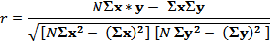
Para la obtención de la confiabilidad, se tomó un 23% de la población, lo cual corresponde a cinco (5) estudiantes de segundo año de la U.E. San Valentín. Por otra parte, la confiabilidad de este instrumento obtuvo un índice de 1 que representa una correlación positiva, grande y perfecta, de acuerdo a lo establecido por Ruiz (2002), lo cual indica que el mismo puede ser considerado apto para la investigación, pues si se aplica el instrumento en condiciones similares se obtendrán resultados semejantes (Ver Tabla Nº 1).
Tabla Nº 1: Confiabilidad del instrumento
Sujetos |  | 1era. Aplicación |  | 2da. Aplicación |  | XY
 |  | X | X² | Y | Y² | XY
1 |  | 4 | 16 | 5 | 25 | 20
2 |  | 2 | 4 | 3 | 9 | 6
3 |  | 3 | 9 | 4 | 16 | 12
4 |  | 4 | 16 | 5 | 25 | 20
5 |  | 3 | 9 | 4 | 16 | 12
n = 5 | Ʃ | 16 | 54 | 21 | 91 | 70
Fuente: Barrios y Da Silva (2016).
Por lo tanto, al aplicar la formula antes señalada, se presentan los siguientes cálculos:
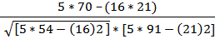

De allí que, se puede observar la r = 1. Este resultado indica que existe una correlación muy alta, entre las puntuaciones de la primera y la segunda medición, lo cual equivale a decir que el instrumento analizado es altamente confiable, en cuanto a la estabilidad de las puntuaciones a través del tiempo.
3.6. Técnica de análisis
Basados en la investigación descriptiva que representa el presente trabajo de investigación, se pueden citar que: “Los estudios descriptivos miden de forma independiente las variables y aun cuando no se formulen hipótesis, tales variables aparecen enunciadas en los objetivos de investigación.” (Arias, 1999).
De tal forma corresponde aplicar la estadística descriptiva haciendo uso de:
- Tablas de distribución de frecuencias por tipo de respuestas correctas, incorrectas y no contestadas,
- Tablas de distribución de frecuencias por cada tipo de Error de acuerdo a la Taxonomía de Astolfi (1999);
- Seguida cada tabla por el gráfico de barras correspondiente que permita visualizar la distribución de tales resultados obtenidos en la aplicación del instrumento propuesto por los autores Peraza & Ruiz (2010).
Teniendo en cuenta que: “Una distribución de frecuencias es un conjunto de puntuaciones ordenadas en sus respectivas categorías”. (Hernández, Fernández, & Baptista, 2008).
De allí que, al elaborar el reporte de los resultados, una distribución se muestra con los elementos más informativos para el lector y la descripción de los resultados o un comentario, tal como se mostrará en el siguiente capítulo.
4. ANÁLISIS DE DATOS
En el presente capítulo, se consideran los resultados obtenidos luego de la aplicación del instrumento. En este sentido, se realizó un análisis minucioso sobre cada dimensión de la variable del estudio, utilizando para ello los instrumentos estadísticos apropiados. Al respecto, Palella y Martins (2003), resaltan que la interpretación de los resultados consiste en inferir conclusiones sobre los datos codificados, basándose en operaciones intelectuales de razonamiento lógico e imaginación, ubicando tales datos en un contexto teórico.
La descripción de los resultados permitió dar respuestas a las inquietudes o interrogantes que se plantearon en el trabajo de investigación, considerando los objetivos ya puntualizados en el estudio. Por tal motivo se presenta el bosquejo de los resultados del estudio realizado de la siguiente forma:
- Una tabla resumen de las respuestas correctas e incorrectas del instrumento aplicado.
- Análisis del conocimiento de los contenidos conceptuales y procedimentales de los números racionales.
- Matriz de Corrección con tipificación de acuerdo a los autores Peraza y Ruiz (2010), para los ítems relacionados con los contenidos conceptuales.
- Matriz de Corrección con tipificación de acuerdo a los autores Peraza y Ruiz (2010), para los ítems relacionados con los contenidos procedimentales.
- Análisis por ítem de la dimensión conceptual con sus respectivos gráficos de barras.
- Análisis de los resultados de respuestas correctas (C), incorrectas (I) y no contestadas (NC) de la dimensión conceptual, con sus respectivos gráficos de barras.
- Análisis de los resultados de respuestas incorrectas categorizadas por los E2 - Errores debidos a las costumbres escolares o a una mala interpretación de las expectativas, E3 - Errores como resultado de las concepciones alternativas de los alumnos, E4 - Errores ligados a las operaciones intelectuales implicadas y E6 - Errores debidos a la sobrecarga cognitiva en la actividad de la Taxonomía de Astolfi (1999) en la dimensión conceptual, con sus respectivos gráficos de barras.
- Análisis por ítem de la Dimensión procedimental con sus respectivos gráficos de barras.
- Análisis de los resultados de respuestas correctas (C), incorrectas (I) y no contestadas (NC) de la dimensión procedimental con sus respectivos gráficos de barras.
- Análisis de los resultados de respuestas incorrectas categorizadas por los E1 - Errores debidos a la comprensión de las instrucciones dadas; E5 - Errores en los procesos adoptados; E7 - Errores que tienen su origen en otra disciplina y E8 - Errores causados por la complejidad del contenido de la Taxonomía de Astolfi (1999) en la dimensión procedimental con sus respectivos gráficos de barras.

4.1 Presentación de los resultados
A continuación, se presentan los datos obtenidos de los diecisiete (17) estudiantes encuestados, en el cual se reflejan las respuestas correctas e incorrectas de cada uno de ellos, asignándole el valor de uno (1) a la respuesta correcta, el color azul a las incorrectas y NC a la No Contestada (Ver Tabla Nº 2).

Tabla Nº 2: Respuestas correctas e incorrectas
Sujetos | Número de ítem |  |  |  |  |  |  |  |  |  |  |  |  |  |  |  |  |  | T
Sujetos | 1 | 2 | 3 | 4 | 5 | 6 | 7 | 8 | 9 | 10 | 11 | 12 | 13 | 14 | 15 | 16 | 17 | 18 | T
1 | 1 |  |  | NC |  |  |  | 1 |  |  | 1 | 1 |  |  |  |  |  |  | 4
2 | 1 |  |  |  |  |  |  |  | NC |  | NC |  |  | NC |  |  |  | 1 | 2
3 |  |  |  | 1 |  |  |  | 1 |  |  |  |  |  |  |  |  |  |  | 2
4 |  | 1 |  |  |  | 1 |  | 1 |  |  |  |  |  |  |  | 1 |  | 1 | 5
5 |  | 1 |  |  |  |  | 1 |  |  |  | 1 |  | 1 | 1 |  |  | 1 |  | 6
6 |  | 1 |  | 1 |  |  | 1 |  |  |  | 1 | 1 |  |  |  | 1 | 1 |  | 7
7 |  | 1 |  |  |  |  |  |  |  |  |  |  | 1 | 1 |  | 1 |  |  | 4
8 | 1 |  |  | 1 |  |  |  | 1 |  |  | 1 | 1 |  | 1 |  |  |  | 1 | 7
9 |  |  | 1 |  |  |  | 1 |  |  |  | 1 | 1 |  | 1 |  |  | NC |  | 5
10 | 1 |  |  |  |  |  |  | 1 |  |  |  |  |  | 1 |  |  |  | 1 | 4
11 |  |  |  |  |  |  |  | 1 |  |  | 1 | 1 |  |  |  |  |  |  | 3
12 |  | 1 |  |  |  |  |  |  |  |  |  |  |  | 1 |  | 1 |  |  | 3
13 | 1 |  |  |  |  | 1 |  |  |  |  |  | 1 | 1 | 1 |  | 1 | 1 | 1 | 8
14 |  | 1 |  |  |  |  |  |  |  |  |  | 1 | 1 | 1 |  |  |  | 1 | 5
15 |  |  |  |  |  | 1 | 1 |  |  | 1 |  | 1 |  |  |  |  | 1 |  | 5
16 |  |  |  |  |  |  |  |  |  |  |  |  |  |  |  |  | 1 |  | 1
17 |  | 1 |  |  |  |  |  |  |  | 1 |  |  | 1 | 1 |  |  |  |  | 4
Total | 5 | 7 | 1 | 3 | 0 | 3 | 4 | 6 | 0 | 2 | 6 | 8 | 5 | 9 | 0 | 5 | 5 | 6
Fuente: Barrios y Da Silva (2016).

4.2 Análisis del conocimiento de los contenidos conceptuales y procedimentales de los números racionales
Para analizar los resultados obtenidos en la totalidad de los ítems del cuestionario, es necesario mencionar que esta investigación está sustentada en la tipología de errores propuesta por Astolfi (1999), la cual hace referencia a ocho tipos de errores en los cuales suelen incurrir los estudiantes.
Ahora bien, los ítems están estructurados para analizarlos de forma conceptual y procedimental. Siendo estos:
E1 - Errores debidos a la comprensión de las instrucciones dadas.
E2 - Errores debidos a las costumbres escolares o a una mala interpretación de las expectativas.
E3 - Errores como resultado de las concepciones alternativas de los alumnos.
E4 - Errores ligados a las operaciones intelectuales implicadas.
E5 - Errores en los procesos adoptados.
E6 - Errores debidos a la sobrecarga cognitiva en la actividad.
E7 - Errores que tienen su origen en otra disciplina.
E8 - Errores causados por la complejidad del contenido.
Así mismo, en el trabajo de investigación desarrollado por Peraza & Ruiz (2010), fuente de la cual se tomó el instrumento a aplicar en la presente indagación, los autores categorizaron las respuestas incorrectas de acuerdo a un tipo específico de error de los ya establecidos por Astolfi (1999), siendo estos reflejados en la tabla Nro. 3 y Nro. 4 de la siguiente matriz de corrección.

Tabla Nro. 3: Matriz de Corrección con tipificación de acuerdo a los autores Peraza y Ruiz (2010), para los ítems relacionados con los contenidos conceptuales
Opción  Ítem | a) | b) | c) | d) | e)
1 | E2 | E6 | E4 | C | E3
2 | E2 | C | E3 | E4 | E6
3 | E2 | E6 | E4 | C | E2
4 | E4 | E2 | E6 | C | E3
5 | E2 | E6 | E4 | C | E3
6 | E4 | E2 | E6 | E3 | C
7 | C | E2 | E3 | E4 | E6
8 | E3 | E2 | C | E4 | E6
Fuente: Barrios y Da Silva (2016).
En esta dimensión conceptual se utiliza la identificación de los colores: verde para E2; lila para E3; rosado para E4 y amarillo para E6, y la “C” para identificar la respuesta correcta de cada ítem.
Tabla Nro. 4: Matriz de Corrección con tipificación de acuerdo a los autores Peraza y Ruiz (2010), para los ítems relacionados con los contenidos procedimentales
Opción  Ítem | a) | b) | c) | d) | e)
9 | C | E5 | E1 | E8 | E7
10 | C | E7 | E5 | E1 | E8
11 | E1 | E5 | E7 | E8 | C
12 | E7 | E8 | C | E1 | E5
13 | E7 | E1 | E8 | C | E5
14 | E8 | E7 | C | E1 | E5
15 | E5 | E8 | E7 | E1 | C
16 | E1 | E5 | C | E8 | E7
17 | C | E8 | E5 | E1 | E7
18 | E8 | E7 | C | E1 | E5
Fuente: Barrios y Da Silva (2016).
En esta dimensión se categorizaron las respuestas incorrectas con los errores: E1 con el color azul claro, E5 con el color verde oliva, E7 con el color rojo claro y E8 con el color anaranjado claro, así como la “C” para indicar la respuesta correcta.
4.2.1 Análisis por ítem de la dimensión conceptual
Dimensión: Conceptual.
Indicador: Define número racional.
Ítem Nro. 1: Los números racionales se definen como:
a) E2 | b) E6 | c) E4 | d) C | e) E3
Todas las fracciones  a  b | Son aquellos que cumplen con f (x): x – ½ | El subconjunto de los enteros positivos y el cero.  a  b | Aquellos que pueden expresarse en forma de cociente entre dos enteros donde b ≠ 0  a  b | Aquellos números que no se pueden escribir en fracción, el decimal sigue para siempre sin repetirse
Tabla Nº 5: Distribución de frecuencias de las respuestas al ítem
C |  | I
 |  | a) | b) | c) | e)
 |  | E2 | E6 | E4 | E3
frecuencia | 5 | 8 | 2 | 2 | 0
porcentaje % | 29,4 | 70,6
Fuente: Barrios y Da Silva (2016).
Gráfico Nº 1.1: Respuestas Correctas (C), Incorrectas (I) y No Contestadas (NC)
Interpretación:
En este gráfico Nº 1.1; se analiza la proporción porcentual de respuestas correctas, incorrectas y no contestadas, arrojando un 70,6% de respuestas incorrectas y 29,4% de respuestas correctas.
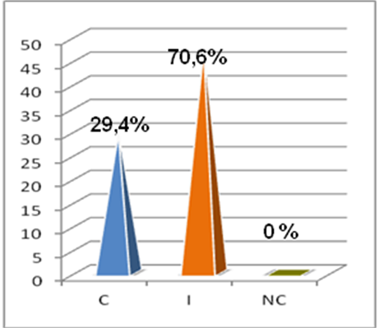
Gráfico Nº 1.2 Gráfico de las respuestas Incorrectas, distribuidas de acuerdo a la Taxonomía de Astolfi (1999) en E2, E3, E4 y E6 para el ítem Nro. 1.
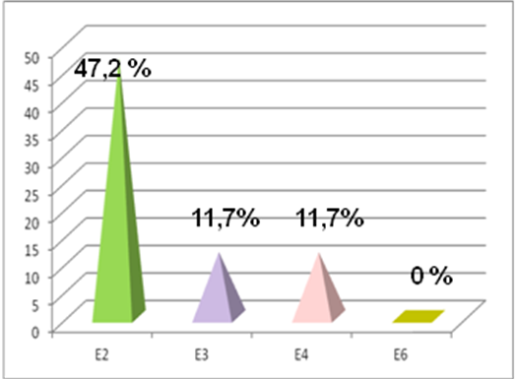
Interpretación:
Respecto al ítem Nro. 1, en el gráfico Nro. 1.2; se puede apreciar la distribución de respuestas incorrectas basadas en la Taxonomía de Astolfi (1999) y lo tipificado en la Tabla Nro.3, arrojando un porcentaje de respuestas incorrectas de:
- 47,1% para el E2 - Errores debidos a las costumbres escolares o a una mala interpretación de las expectativas.
- 11.7 % para el E3 Errores como resultado de las concepciones alternativas de los alumnos y E4 - Errores ligados a las operaciones intelectuales implicadas.
A partir de los resultados obtenidos se devela que el error de mayor presencia en este ítem fue el E2 - Errores debidos a las costumbres escolares o a una mala interpretación de las expectativas.

Dimensión: Conceptual.
Indicador: Identifica números racionales.
Ítem Nro. 2: El decimal 0,8 puede expresarse también como:
a) E2 | b) C | c) E3 | d) E4 | e) E6
8  90 | 8  9 | 8  10 | 0,88888 | El par ordenado (0,8)
Tabla Nº 6: Distribución de frecuencias de las respuestas al ítem
C |  | I
 |  | a) | c) | d) | e)
 |  | E2 | E3 | E4 | E6
frecuencia | 7 | 1 | 5 | 4 | 0
porcentaje % | 41,18 | 58,82
Fuente: Barrios y Da Silva (2016).
Gráfico Nº 2.1: Respuestas Correctas (C), Incorrectas (I) y No Contestadas (NC)
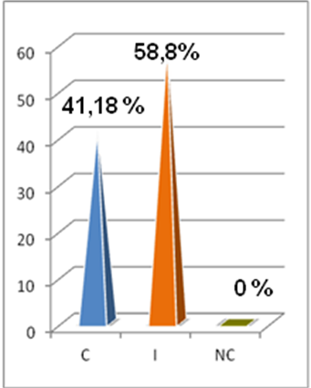
Interpretación:

En este Gráfico Nº 2.1; se aprecia que el 58,8% de los casos de estudio respondieron de manera incorrecta y un 41,18% de manera correcta.

Gráfico Nº 2.2: Gráfico de las respuestas Incorrectas, distribuidas de acuerdo a la Taxonomía de Astolfi (1999) en E2, E3, E4 y E6 para el ítem Nro. 2.
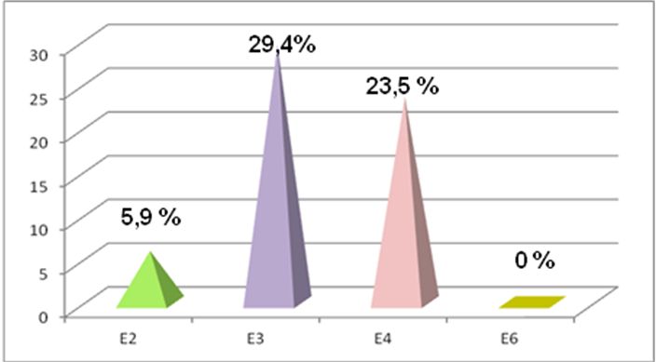
Interpretación:
En el gráfico Nro. 2.2, la proporción de respuestas incorrectas distribuidas de acuerdo a la Taxonomía de Astolfi (1999), arrojaron un
- 29,4% para el E3 - Errores como resultado de las concepciones alternativas de los alumnos.
- 23,5% para el E4 - Errores ligados a las operaciones intelectuales implicadas.
- 5,9% para el E2 - Errores debidos a las costumbres escolares o a una mala interpretación de las expectativas.
Con base en los resultados obtenidos se aprecia que el error más predominante para este ítem fue el E3 - Errores como resultado de las concepciones alternativas de los alumnos.

Dimensión: Conceptual.
Indicador: Representa Números racionales en la recta numérica.
Ítem Nro. 3: Para ubicar un número racional fraccionario en la recta numérica se debe tomar en cuenta que:
a) E2 | b) C | c) E3 | d) E4 | e) E6
Se ubican dividiendo el numerador entre el denominador. | Solamente podrás ubicarlos en forma aproximada al racional más cercano. | Solo se ubican los números racionales en la parte negativa de la recta numérica. | El denominador indica en cuantas partes se divide cada unidad y el numerador cuántas partes se toman de la unidad. | Se ubica el numerador y el denominador y entre ellos dos se ubica el racional fraccionario.
Tabla Nº 7: Distribución de frecuencias de las respuestas al ítem
C |  | I
 |  | a) | e) | d) | c)
 |  | E2 | E6 | E4 | E3
frecuencia | 1 | 6 | 6 | 4 | 0
porcentaje % | 5,9 | 94,1
Fuente: Barrios y Da Silva (2016).
Gráfico Nº 3.1: Respuestas Correctas (C), Incorrectas (I) y No Contestadas (NC)
Interpretación:

En este Gráfico Nº 3.1; se observa que el 94,1% de los sujetos de estudios respondieron de forma incorrecta y un 5,9% de forma correcta.
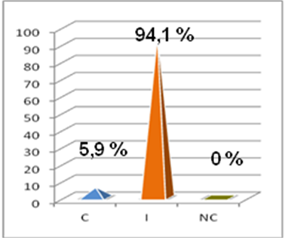

Gráfico Nº 3.2: Gráfico de las respuestas Incorrectas, distribuidas de acuerdo a la Taxonomía de Astolfi (1999) en E2, E3, E4 y E6 para el ítem Nro. 3.
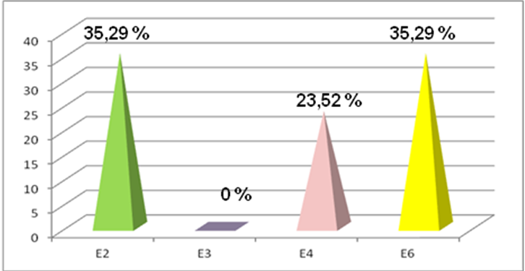
Interpretación:
En el Gráfico Nro. 3.2, el 94,1 % de los sujetos de estudio respondieron de manera incorrecta, distribuidas las respuestas entre los errores categorizados en la Taxonomía de Astolfi (1999) por un:
- 35.29 % E2- Errores debidos a las costumbres escolares o a una mala interpretación de las expectativas y E6 - Errores debidos a la sobrecarga cognitiva en la actividad.
- 23.52% para el E4 - Errores ligados a las operaciones intelectuales implicadas.
En este caso se logra apreciar que el error E2 – Errores debidos a las costumbres escolares o a una mala interpretación de las expectativas y el error E6 – Errores debidos a la sobrecarga cognitiva en la actividad, son los dos tipos de errores de mayor frecuencia en este ítem.

Dimensión: Conceptual.
Indicador: Reconoce el orden de los números racionales fraccionarios
Ítem Nro. 4: De los siguientes conjuntos de números racionales, ¿en qué opción están ordenados de mayor a menor (forma decreciente)?
a) E2 | b) C | c) E3 | d) E4 | e) E6
1 > 7 > 0 > 3 > – 3  5 8 4 2  – 3 > 1 > 0 > 1 > 3  2 2 2 2 | 7 > 3 > 1 > 0 > – 3  8 4 5 2 |  | 1 > 3 > 5 > 7 > 9  2 2 2 2 2 | 3 > 0 > 1 > 3 > 7  2 5 4 8
Tabla Nº 8: Distribución de frecuencias de las respuestas al ítem
C |  | I |  |  |  | NC
 |  | d) | a) | e) | c) | 1
 |  | E4 | E2 | E6 | E3 | 1
frecuencia | 3 | 1 | 2 | 8 | 2 | 1
porcentaje % | 17,64 | 76,47 |  |  |  | 5,88
Fuente: Barrios y Da Silva (2016).
Gráfico Nº 4.1: Respuestas Correctas (C), Incorrectas (I) y No Contestadas (NC)
Interpretación:

En este gráfico Nº 4.1; se puede analizar la distribución de respuestas correctas, incorrectas y no contestadas, de la siguiente forma: 76,47% de respuestas incorrectas, 17,64 % de respuestas correctas y 5,88% de no contestadas.
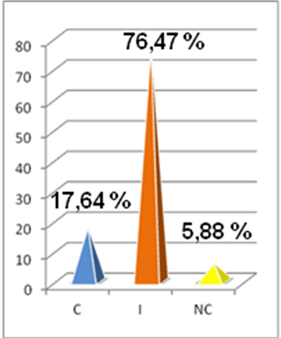

Gráfico Nº 4.2 Gráfico de las respuestas Incorrectas, distribuidas de acuerdo a la Taxonomía de Astolfi (1999) en E2, E3, E4 y E6 para el ítem Nro. 4.
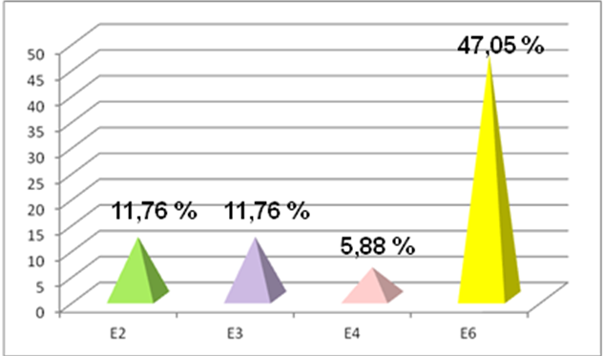
Interpretación:
En el Gráfico Nro. 4.2, 76,47% de los estudiantes de segundo año, respondieron de forma incorrecta siendo la frecuencia más alta al igual que el ítem anterior, para el
- 47,05% para los E6 – Errores debidos a la sobrecarga cognitiva en la actividad
- 11,76% para los E2 - Errores debidos a las costumbres escolares o a una mala interpretación de las expectativas y E3 - Errores como resultado de las concepciones alternativas de los alumnos.
- 5,88% para el E4 - Errores ligados a las operaciones intelectuales implicadas.
Según estos resultados, el E6 – Errores debidos a la sobrecarga cognitiva en la actividad, fue el tipo de error de mayor incidencia en este ítem.

Dimensión: Conceptual.
Indicador: Reconoce el orden de los números racionales fraccionarios
Ítem Nro. 5: Identifique en la siguiente serie de fracciones la que esta ordenada de forma creciente:
a) E2 | b) C | c) E3 | d) E4 | e) E6
1; 1; 1; – 3  2 3 6 2 | 1; 3; 5; 9  5 2 2 2 | 1; 7; 13; 1  3 8 4 2 | 4; 3; 1; - 3  5 5 5 5 | 5; 9; 3; - 5  8 6 4 2
Tabla Nº 9: Distribución de frecuencias de las respuestas al ítem
C |  | I
 |  | a) | e) | d) | c)
 |  | E2 | E6 | E4 | E3
frecuencia | 0 | 4 | 6 | 6 | 1
porcentaje % | 0 | 100
Fuente: Barrios y Da Silva (2016).
Gráfico Nº 5.1: Respuestas Correctas (C), Incorrectas (I) y No Contestadas (NC)
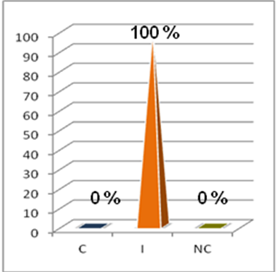
Interpretación:

En este gráfico Nº 5.1; se observa la distribución de respuestas incorrectas es de un 100%. No hubo respuestas correctas ni no contestadas.

Gráfico Nº 5.2 Gráfico de las respuestas Incorrectas, distribuidas de acuerdo a la Taxonomía de Astolfi (1999) en E2, E3, E4 y E6 para el ítem Nro. 5.
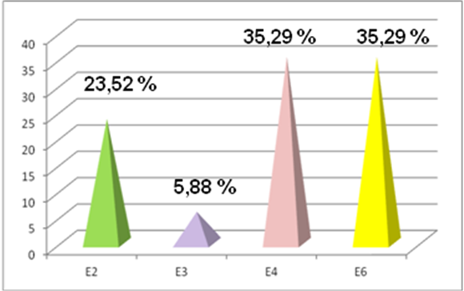
Interpretación:
De igual manera, se aprecia en el ítem Nro. 5 que el 100% de los sujetos de estudio respondieron de forma incorrecta y la mayor frecuencia de errores categorizados de acuerdo a la Taxonomía de Astolfi (1999), se ubican en los
- E4 - Errores ligados a las operaciones intelectuales implicadas y E6- Errores debidos a la sobrecarga cognitiva en la actividad, con un 35,29%;
- E2 - Errores debidos a las costumbres escolares o a una mala interpretación de las expectativas, con un 23,52%.
- 5,88% para los E3 - Errores como resultado de las concepciones alternativas de los alumnos.
Sobre la base de estos resultados se infiere que los errores de mayor incidencia fueron los siguientes: E4 - Errores ligados a las operaciones intelectuales implicadas y E6 - Errores debidos a la sobrecarga cognitiva en la actividad.

Dimensión: Conceptual.
Indicador: Reconoce el orden de los números racionales fraccionarios
Ítem Nro. 6: ¿Cuál de las siguientes proposiciones corresponde a una propiedad de los números racionales?
a) E2 | b) C | c) E3 | d) E4 | e) E6
Todo racional en un número entero. | Todo racional tiene un único sucesor y antecesor. | Dentro del conjunto de los racionales se cumple que  a^{- m} = 1 ^{m}  a | Entre dos números racionales existe un número finito de números racionales | Entre dos números racionales existe un número infinito de números racionales
Tabla Nº 10: Distribución de frecuencias de las respuestas al ítem
C |  | I
 |  | d) | a) | e) | c)
 |  | E4 | E2 | E6 | E3
frecuencia | 3 | 3 | 3 | 4 | 4
porcentaje % | 17,64 | 82,35
Fuente: Barrios y Da Silva (2016).
Gráfico Nº 6.1: Respuestas Correctas (C), Incorrectas (I) y No Contestadas (NC)
Interpretación:

En este gráfico Nº 6.1; se puede apreciar la distribución de respuestas correctas, incorrectas y no contestadas, de la siguiente forma, 82,35% de respuestas incorrectas y un 17,64 % de respuestas correctas.
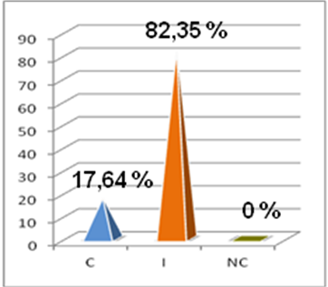

Gráfico Nº 6.2: Gráfico de las respuestas Incorrectas, distribuidas de acuerdo a la Taxonomía de Astolfi (1999) en E2, E3, E4 y E6 para el ítem Nro. 6.
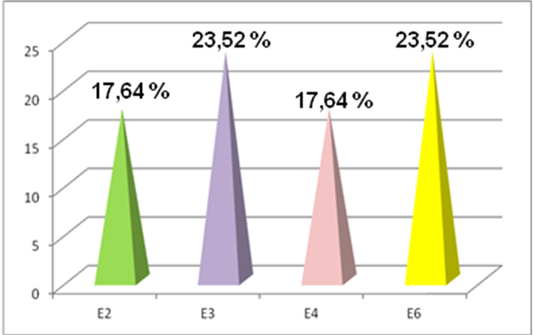
Interpretación:
En el ítem Nro. 6, de acuerdo a la taxonomía de Astolfi (1999), la distribución porcentual de los errores cometidos por los estudiantes de 2do año de la UE San Valentín, fue la siguiente:
- 82,35% de los estudiantes respondieron de manera incorrecta variando la mayor frecuencia en los E3 - Errores como resultado de las concepciones alternativas de los alumnos y E6 - Errores debidos a la sobrecarga cognitiva en la actividad.
- 23,52% y 17,64% para los E2 - Errores debidos a las costumbres escolares o a una mala interpretación de las expectativas y E4 - Errores ligados a las operaciones intelectuales implicadas y E6- Errores debidos a la sobrecarga cognitiva en la actividad;
Estos resultados indican que los dos errores de mayor incidencia fueron: el error E3 - Errores como resultado de las concepciones alternativas de los alumnos y el error E6 - Errores debidos a la sobrecarga cognitiva en la actividad.

Dimensión: Conceptual.
Indicador: Reconoce el orden de los números racionales fraccionarios
Ítem Nro. 7: Observa esta recta numérica. ¿Cuál de los trazos rojos en la recta representa el valor equivalente a la solución de la siguiente operación: 6 – 4 ½ + 2?
a) E2 | b) C | c) E3 | d) E4 | e) E6
Q | P | R | T | S
Tabla Nº 11: Distribución de frecuencias de las respuestas al ítem
C |  | I
 |  | a) | c) | d) | e)
 |  | E2 | E3 | E4 | E6
frecuencia | 4 | 5 | 2 | 2 | 4
porcentaje % | 23,52 | 76,48
Fuente: Barrios y Da Silva (2016).
Gráfico Nº 7.1: Respuestas Correctas (C), Incorrectas (I) y No Contestadas (NC)
Interpretación:

En este gráfico Nº 7.1; se puede analizar la distribución de respuestas correctas, incorrectas y no contestadas, de la siguiente forma, 76,48 % de respuestas incorrectas y un 23,52 % de respuestas correctas.

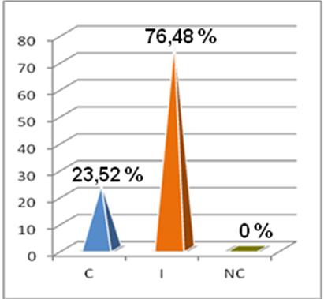

Gráfico Nº 7.2: Gráfico de las respuestas Incorrectas, distribuidas de acuerdo a la Taxonomía de Astolfi (1999) en E2, E3, E4 y E6 para el ítem Nro. 7.
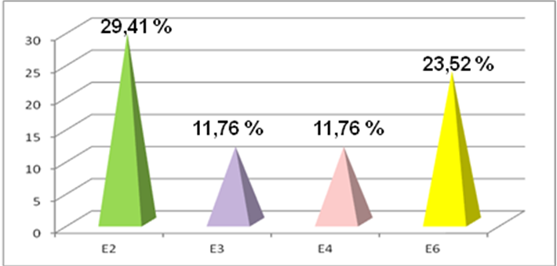
Interpretación:
En el ítem Nro. 7, Gráfico Nro. 7.2, se puede apreciar la frecuencia porcentual de sujetos que respondieron de forma incorrecta fue de un 76,47%, distribuido este porcentaje en las categorías de estudio de la investigación de acuerdo a la taxonomía de Astolfi (1999), de la siguiente manera:
- 29,41% de E2 - Errores debidos a las costumbres escolares o a una mala interpretación de las expectativas;
- 23,52% de E6 - Errores debidos a la sobrecarga cognitiva en la actividad;
- 11,76% para los E3 - Errores como resultado de las concepciones alternativas de los alumnos y E4 - Errores ligados a las operaciones intelectuales implicadas.
Según estos hallazgos, el E2 – Errores debidos a las costumbres escolares o a una mala interpretación de las expectativas fue el de mayor incidencia en este ítem.

Dimensión: Conceptual.
Indicador: Reconoce el orden de los números racionales fraccionarios
3 4
Ítem Nro. 8: Ricardo almorzó una pizza de queso pequeña. Se comió de la pizza. ¿Cuál de estas fracciones es equivalente a la fracción de la pizza que se comió Ricardo?
a) E2 | b) C | c) E3 | d) E4 | e) E6
8  6 | 4  3 | 6  8 | 0,75 | 1,5  2
Tabla Nº 12: Distribución de frecuencias de las respuestas al ítem
C |  | I
 |  | c) | a) | d) | e)
 |  | E3 | E2 | E4 | E6
frecuencia | 6 | 2 | 7 | 1 | 1
porcentaje % | 35,3 | 64,7
Fuente: Barrios y Da Silva (2016).
Gráfico Nº 8.1: Respuestas Correctas (C), Incorrectas (I) y No Contestadas (NC)
Interpretación:

En este gráfico Nº 8.1; se puede apreciar la distribución de respuestas correctas, incorrectas y no contestadas, de la siguiente forma, 64,70% de respuestas incorrectas y un 35,29% de respuestas correctas.
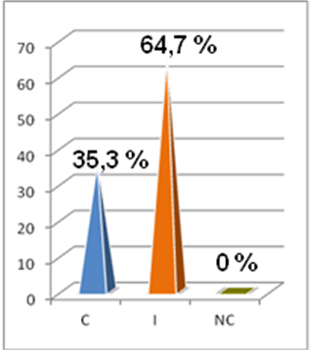

Gráfico Nº 8.2 Gráfico de las respuestas Incorrectas, distribuidas de acuerdo a la Taxonomía de Astolfi (1999) en E2, E3, E4 y E6 para el ítem Nro. 8.
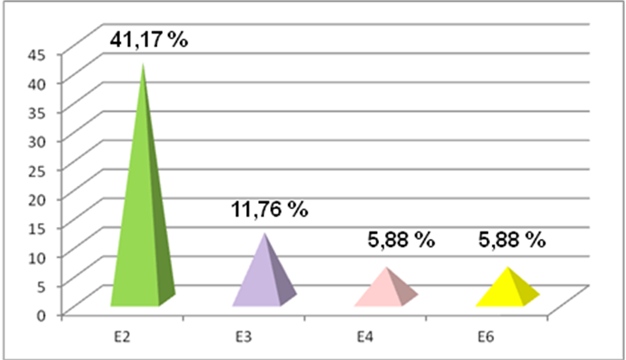
Interpretación:
Respecto al ítem Nro. 8, se presenta que el 64,70% de los sujetos de estudio respondieron de manera incorrecta, tales respuestas categorizadas por la Taxonomía de Astolfi (1999) arrojaron lo siguiente:
- 41,17% para el E2 – Errores debidos a las costumbres escolares o a una mala interpretación de las expectativas,
- 11,76% para E3- Errores como resultado de las concepciones alternativas de los alumnos;
- 5,88% para el E4 - Errores ligados a las operaciones intelectuales implicadas y E6- Errores debidos a la sobrecarga cognitiva en la actividad;.
De acuerdo con esto se puede inferir que el E2 – Errores debidos a las costumbres escolares o a una mala interpretación de las expectativas fue el error de mayor incidencia.

4.2.2 Análisis de los resultados de respuestas correctas (C), incorrectas (I) y no contestadas (NC) de la dimensión conceptual
Tabla Nro. 13: Respuestas Correctas (C), Incorrectas (I) y No Contestadas (NC):
Indicadores | Ítem | C |  | I |  | NC
Indicadores | Ítem | f | % | f | % | f | %
Define número racional | 1 | 5 | 29,4 | 12 | 70,6 | 0 | 0
Identifica números racionales | 2 | 7 | 41,2 | 10 | 58,8 | 0 | 0
Representa números racionales en la recta numérica | 3 | 1 | 5,9 | 16 | 94,1 | 0 | 0
Reconoce el orden de los números racionales fraccionarios | 4 | 3 | 17,6 | 13 | 76,5 | 1 | 5,9
Reconoce el orden de los números racionales fraccionarios | 5 | 0 | 0 | 17 | 100 | 0 | 0
Reconoce las propiedades del conjunto de los números racionales | 6 | 3 | 17,6 | 14 | 82,4 | 0 | 0
Identifica fracciones equivalentes | 7 | 4 | 23,5 | 13 | 76,5 | 0 | 0
Identifica fracciones equivalentes | 8 | 6 | 35,3 | 11 | 64,7 | 0 | 0
Total |  | 29 | 21,32 | 106 | 77,94 | 1 | 0,74
Fuente: Barrios y Da Silva (2016).
Gráfico Nº 9: Respuestas Correctas (C), Incorrectas (I) y No Contestadas (NC):
Interpretación:

En este gráfico se puede analizar que el mayor porcentaje de respuestas de la dimensión conceptual fue de 77,94 % de respuestas incorrectas, seguidas por 21,32 % de respuestas correctas y 0,74 % de no contestadas.
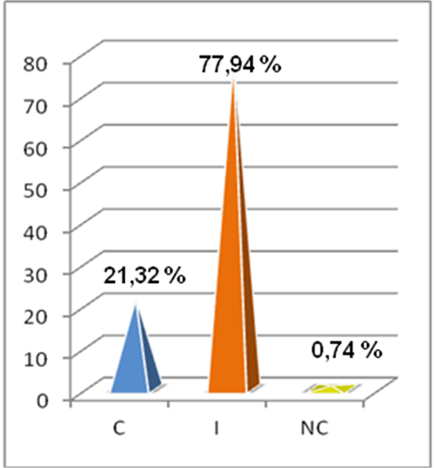

4.2.3 Análisis de los resultados de respuestas incorrectas categorizadas por los E2, E3, E4 y E6 de la Taxonomía de Astolfi (1999) en la dimensión conceptual.
Tabla Nº 14: las respuestas Incorrectas, distribuidas de acuerdo a la Taxonomía de Astolfi (1999)
Indicadores | Ítem | E2 |  | E3 |  | E4 |  | E6
Indicadores | Ítem | f | % | f | % | f | % | f | %
Define número racional | 1 | 8 | 66,6 | 0 | 0 | 2 | 16,7 | 2 | 16,7
Identifica números racionales | 2 | 1 | 10 | 5 | 50 | 4 | 40 | 0 | 0
Representa números racionales en la recta numérica | 3 | 6 | 37,5 | 0 | 0 | 4 | 25 | 6 | 37,5
Reconoce el orden de los números racionales fraccionarios | 4 | 2 | 15,4 | 2 | 15,4 | 1 | 7,7 | 8 | 61,5
Reconoce el orden de los números racionales fraccionarios | 5 | 4 | 23,5 | 1 | 5,9 | 6 | 35,3 | 6 | 35,3
Reconoce las propiedades del conjunto de los números racionales | 6 | 3 | 21,4 | 4 | 28,6 | 3 | 21,4 | 4 | 28,6
Identifica fracciones equivalentes | 7 | 5 | 38,4 | 2 | 15,4 | 2 | 15,4 | 4 | 30,8
Identifica fracciones equivalentes | 8 | 7 | 63,6 | 2 | 18,2 | 1 | 9,1 | 1 | 9,1
Total |  | 36 | 33,9 | 16 | 15,1 | 23 | 21,7 | 31 | 29,3
Fuente: Barrios y Da Silva (2016).

Gráfico Nº 10: Gráfico de las respuestas Incorrectas, distribuidas de acuerdo a la Taxonomía de Astolfi (1999) en E2, E3, E4 y E6 para la dimensión conceptual
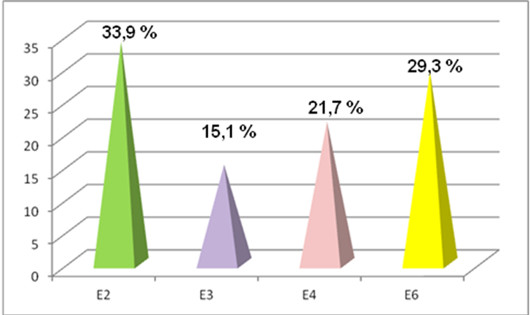
Interpretación:
En este gráfico Nº 10, se puede analizar los siguientes resultados porcentuales de mayor a menor frecuencia, de acuerdo a los errores cometidos por los estudiantes de segundo año de la U.E. San Valentín, correspondientes a la dimensión conceptual del instrumento propuesto por los autores Peraza & Ruiz (2010), y en base a la Taxonomía de Astolfi (1999); siendo estos:
- 33,9% de acuerdo al E2- Errores debidos a las costumbres escolares o a una mala interpretación de las expectativas,
- 29,3% el E6- Errores debidos a la sobrecarga cognitiva en la actividad;
- 21,7 % el E4 - Errores ligados a las operaciones intelectuales implicadas y el
- 15,1% el E3- Errores como resultado de las concepciones alternativas de los alumnos.
De los resultados anteriores se colige que el error de mayor incidencia fue el E2 - Errores debidos a las costumbres escolares o a una mala interpretación de las expectativas.

4.2.4 Análisis por ítem de la dimensión procedimental
Para analizar los contenidos procedimentales de los números racionales, solo se tomaron los ítems desde el número 9 al número 18, los cuales están representados por cuatro errores de la tipología de la Taxonomía de Astolfi (1999), estos errores son:
E1- Errores debidos a la comprensión de las instrucciones dadas.
E5 - Errores en los procesos adoptados.
E7 - Errores que tienen su origen en otra disciplina.
E8 - Errores causados por la complejidad del contenido.
Por tal motivo, se encuentran los resultados de los ítems que corresponden a los contenidos procedimentales de los números racionales, aquí se consideran las respuestas correctas, incorrectas y no contestadas de los sujetos de la investigación, los cuales están identificados como estudiantes de segundo año de la U.E. San Valentín.
A su vez, se muestra la distribución de frecuencia y el porcentaje de cada una de las respuestas y así como de cada error, plasmado anteriormente, basados en la Taxonomía de Astolfi (1999).

Dimensión: Procedimental.
Indicador: Efectúa la adición de fracciones con igual y distinto denominador
1 + 3 + 5
2 2 2
Ítem Nro. 9: El número racional fraccionario que resulta de es igual a:

a) C | b) E5 | c) E1 | d) E8 | e) E7
9  6 | 9  2 | 4,5 | 36  8 | 15  8  1  2
Tabla Nº 15: Distribución de frecuencias de las respuestas al ítem
C |  | I |  |  |  | NC
 |  | b) | c) | d) | e) | 1
 |  | E5 | E1 | E8 | E7 | 1
frecuencia | 0 | 9 | 3 | 2 | 2 | 1
Porcentaje % | 0 | 94,12 |  |  |  | 5,88
Fuente: Barrios y Da Silva (2016).
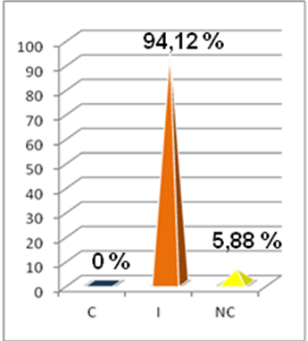
Gráfico Nº 11.1: Respuestas Correctas (C), Incorrectas (I) y No Contestadas (NC):
Interpretación:

En este gráfico Nº 11.1; se puede apreciar la distribución de respuestas correctas, incorrectas y no contestadas, de la siguiente forma: 94,12% de respuestas incorrectas y un 5,88% de respuestas no contestadas.

Gráfico Nº 11.2: Gráfico de las respuestas Incorrectas, distribuidas de acuerdo a la Taxonomía de Astolfi (1999) en E1, E5, E7 y E8 para el ítem Nro. 9.
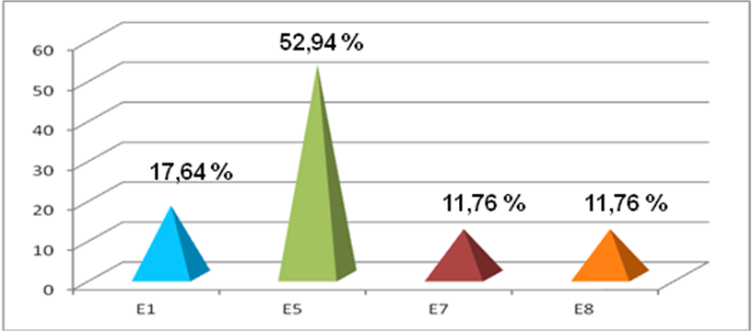
Interpretación:
En este gráfico Nº 11.2, se puede analizar los siguientes resultados porcentuales de mayor a menor frecuencia, de acuerdo a los errores cometidos por los estudiantes de segundo año de la U.E. San Valentín, correspondientes al ítem Nro. 9 de la dimensión procedimental del instrumento propuesto por los autores Peraza & Ruiz (2010), y en base a la Taxonomía de Astolfi (1999); siendo estos:
- 52,94% para el E5- Errores en los procesos adoptados;
- 17,64 % el E1- Errores debidos a la comprensión de las instrucciones dadas;
- 11,76 % el E7 - Errores que tienen su origen en otra disciplina y el E8 - Errores causados por la complejidad del contenido.
Como puede observarse, el error de mayor incidencia fue el E5 - Errores en los procesos adoptados.

Dimensión: Procedimental.
Indicador: Resuelve operaciones básicas matemáticas con los números racionales.
1
2
Ítem Nro. 10: María compró galletitas en una panadería. Compró media docena ( ) de galletas de avena, dos tercios ( ) de docena de galletas de chocolate, tres cuartos ( ) de docena de galletas de canela ¿Entre galletas de chocolate y canela, cuántas docenas de galletas compró?
2
3
3
4

a) C | b) E7 | c) E5 | d) E1 | e) E8
17  12  docenas de galletas | 1  2  kg. de galletas | 16  12  docenas de galletas | 23  12  docenas de galletas | 5  7  docenas galletas
Tabla Nº 16: Distribución de frecuencias de las respuestas al ítem
C |  | I
 |  | b) | c) | d) | e)
 |  | E7 | E5 | E1 | E8
frecuencia | 2 | 6 | 6 | 2 | 1
Porcentaje % | 11,76 | 88,24
Fuente: Barrios y Da Silva (2016).
Gráfico Nº 12.1: Respuestas Correctas (C), Incorrectas (I) y No Contestadas (NC)
Interpretación:

En este gráfico Nº 12.1; se puede apreciar la distribución de respuestas correctas, incorrectas y no contestadas, de la siguiente forma: 88,24% de respuestas incorrectas y un 11,76% de respuestas correctas.
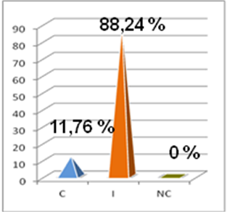
Gráfico Nº 12.2: Gráfico de las respuestas Incorrectas, distribuidas de acuerdo a la Taxonomía de Astolfi (1999) en E1, E5, E7 y E8 para el ítem Nro. 10:
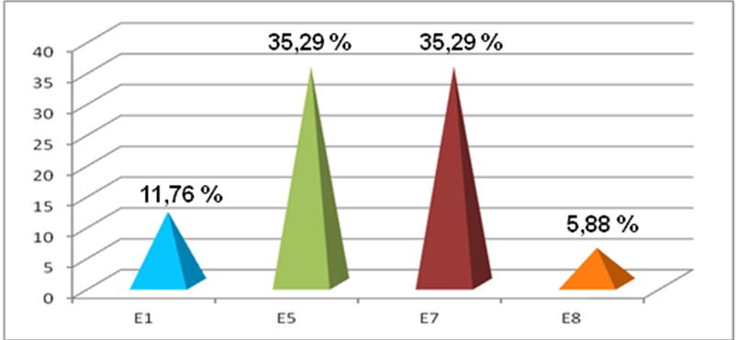
Interpretación:
En este gráfico Nº 12.2, se puede analizar los siguientes resultados porcentuales de mayor a menor frecuencia, de acuerdo a los errores cometidos por los estudiantes de segundo año de la U.E. San Valentín, correspondientes al ítem Nro. 10 de la dimensión procedimental del instrumento propuesto por los autores Peraza & Ruiz (2010), y en base a la Taxonomía de Astolfi (1999); siendo estos:
- 35,29% para el E5- Errores en los procesos adoptados y E7- Errores que tienen su origen en otra disciplina,
- 11,76 % para el E1 - Errores debidos a la comprensión de las instrucciones dadas;
- 5,88% para el E8 - Errores causados por la complejidad del contenido;
Los resultados reflejan que los errores de mayor incidencia fueron el E5 - Errores en los procesos adoptados y el E7 - Errores que tienen su origen en otra disciplina.

Dimensión: Procedimental.
Indicador: Resuelve operaciones básicas matemáticas con los números racionales.
3
5
Ítem Nro. 11: Elena va de compras con 180 Bs f. Si se gasta de esa cantidad. ¿Cuánto dinero le queda?

a) E1 | b) E5 | c) E7 | d) E8 | e) C
200 Bs f | 108 Bs f | 72 % | 179,4 Bs f | 72 Bs f
Tabla Nº 17: Distribución de frecuencias de las respuestas al ítem
C |  | I |  |  |  | NC
 |  | a | b | c | d | 1
 |  | E1 | E5 | E7 | E8 | 1
frecuencia | 6 | 0 | 2 | 6 | 2 | 1
Porcentaje % | 35,3 | 58,8 |  |  |  | 5,9
Fuente: Barrios y Da Silva (2016).
Gráfico Nº 13.1: Respuestas Correctas (C), Incorrectas (I) y No Contestadas (NC)
Interpretación:

En este gráfico Nº 13.1; se puede apreciar la distribución de respuestas correctas, incorrectas y no contestadas, de la siguiente forma: 58,8% de respuestas incorrectas, 35,3% de respuestas correctas y 5,9% de no contestadas.
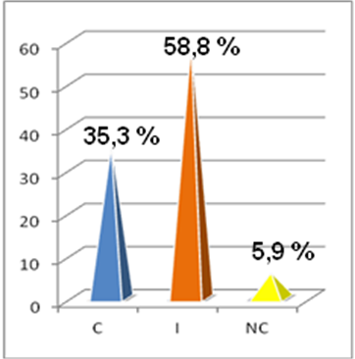

Gráfico Nº 13.2: Gráfico de las respuestas Incorrectas, distribuidas de acuerdo a la Taxonomía de Astolfi (1999) en E1, E5, E7 y E8 para el ítem Nro. 11.
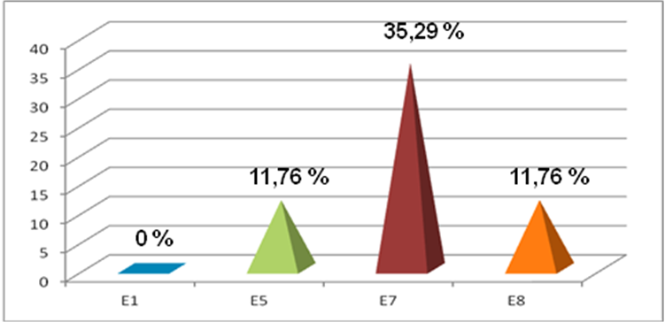
Interpretación:
En este gráfico Nº 13.2, se puede analizar los siguientes resultados porcentuales de mayor a menor frecuencia, de acuerdo a los errores cometidos por los estudiantes de segundo año de la U.E. San Valentín, correspondientes al ítem Nro. 11 de la dimensión procedimental del instrumento propuesto por los autores Peraza & Ruiz (2010), y en base a la Taxonomía de Astolfi (1999); siendo estos:
- 35,29% para el E7- Errores que tienen su origen en otra disciplina,
- 11,76 % para el E5 - Errores en los procesos adoptados y E8 - Errores causados por la complejidad del contenido;
Los datos indican que el error de mayor incidencia fue el E7 - Errores que tienen su origen en otra disciplina.

Dimensión: Procedimental.
Indicador: Aplican operaciones racionales fraccionarios en situaciones de la vida real.
Ítem Nro. 12: Un camionero destina 3/8 del día para trabajar, 1/6 para descanso, y 7 horas para dormir. ¿Cuántas horas le quedan para practicar un deporte?

a) E7 | b) E8 | c) C | d) E1 | e) E5
181  24  horas | 181 horas | 4 horas | 20 horas | 13 horas
Tabla Nº 18: Distribución de frecuencias de las respuestas al ítem
C |  | I
 |  | a | b | d | e
 |  | E7 | E8 | E1 | E5
frecuencia | 8 | 1 | 3 | 2 | 3
Porcentaje % | 47,06 | 52,94
Fuente: Barrios y Da Silva (2016).
Gráfico Nº 14.1: Respuestas Correctas (C), Incorrectas (I) y No Contestadas (NC)
Interpretación:

En este Gráfico Nº 14.1; se analiza la distribución de respuestas correctas, incorrectas y no contestadas, de la siguiente forma: 52,94% de respuestas incorrectas y 47,06% de respuestas correctas.
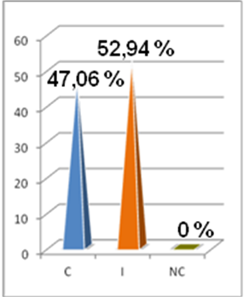

Gráfico Nº 14.2: Gráfico de las respuestas incorrectas, distribuidas de acuerdo a la Taxonomía de Astolfi (1999) en E1, E5, E7 y E8 para el ítem Nro. 12.
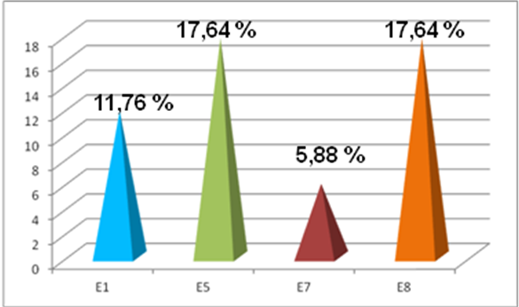
Interpretación:
En este gráfico Nº 14.2, se puede analizar los siguientes resultados porcentuales de mayor a menor frecuencia, de acuerdo a los errores cometidos por los estudiantes de segundo año de la U.E. San Valentín, correspondientes al ítem Nro. 12 de la dimensión procedimental del instrumento propuesto por los autores Peraza & Ruiz (2010), y en base a la Taxonomía de Astolfi (1999); siendo estos:
- 17,64 % para el E5- Errores en los procesos adoptados y E8 - Errores causados por la complejidad del contenido;
- 11,76 % para el E1 - Errores debidos a la comprensión de las instrucciones dadas
- 5,88% para el E7 - Errores que tienen su origen en otra disciplina
A partir de estos hallazgos se infiere que los dos errores de mayor incidencia fueron el error E5 - Errores en los procesos adoptados y el error E8 - Errores causados por la complejidad del contenido.

Dimensión: Procedimental.
Indicador: Aplican operaciones racionales fraccionarios en situaciones de la vida real.
Ítem Nro. 13: Luis tenía un pedazo de cuerda de 5/8 m de largo. Lo cortó en 4 pedazos iguales. ¿De qué medida es cada pedazo?

a) E7 | b) E1 | c) E8 | d) C | e) E5
3  2 | 37  8 | 5  2 | 5  32 | 32  5
Tabla Nº 19: Distribución de frecuencias de las respuestas al ítem
C |  | I
 |  | a | b | c | e
 |  | E7 | E1 | E8 | E5
frecuencia | 5 | 0 | 4 | 7 | 1
Porcentaje % | 29,41 | 70,59
Fuente: Barrios y Da Silva (2016).
Gráfico Nº 15.1: Respuestas Correctas (C), Incorrectas (I) y No Contestadas (NC)
Interpretación:

En este Gráfico Nº 15.1; se observa la distribución de respuestas correctas, incorrectas y no contestadas, de la siguiente forma: 70,59% de respuestas incorrectas y 29,41% de respuestas correctas.
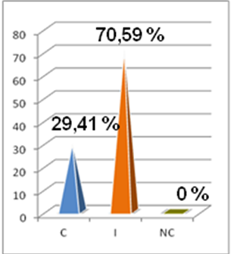

Gráfico Nº 15.2: Gráfico de las respuestas Incorrectas, distribuidas de acuerdo a la Taxonomía de Astolfi (1999) en E1, E5, E7 y E8 para el ítem Nro. 13
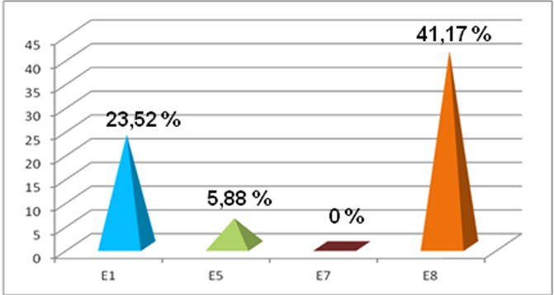
Interpretación:
En este gráfico Nº 15.2, se puede analizar los siguientes resultados porcentuales de mayor a menor frecuencia, de acuerdo a los errores cometidos por los estudiantes de segundo año de la U.E. San Valentín, correspondientes al ítem Nro. 13 de la dimensión procedimental del instrumento propuesto por los autores Peraza & Ruiz (2010), y en base a la Taxonomía de Astolfi (1999); siendo estos:
- 41,17 % para el E8- Errores causados por la complejidad del contenido;
- 23,52 % para el E1 - Errores debidos a la comprensión de las instrucciones dadas y
- 5,88% para el E5- Errores en los procesos adoptados.
Estos resultados indican que el error de mayor incidencia fue el error E8 - Errores causados por la complejidad del contenido.

Dimensión: Procedimental.
Indicador: Efectúa la adición de fracciones con igual y distinto denominador
2 + 3 + 5
2 2 2
Ítem Nro. 14: El número racional fraccionario que resulta de es igual a:

a) E8 | b) E7 | c) C | d) E1 | e) E5
71  15 | 8  15 | 10  2 | 4,73333 | 11  15
Tabla Nº 20: Distribución de frecuencias de las respuestas al ítem
C |  | I |  |  |  | NC
 |  | a | b | d | e | 1
 |  | E8 | E7 | E1 | E5 | 1
frecuencia | 9 | 1 | 1 | 3 | 2 | 1
Porcentaje % | 52,9 | 41,2 |  |  |  | 5,9
Fuente: Barrios y Da Silva (2016).
Gráfico Nº 16.1: Respuestas Correctas (C), Incorrectas (I) y No Contestadas (NC)
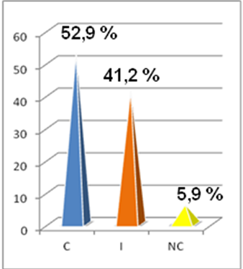
Interpretación:

En este Gráfico Nº 16.1; se puede observar la distribución de respuestas correctas, incorrectas y no contestadas, de la siguiente forma: 52,9% de respuestas correctas, 41,2% de respuestas incorrectas y 5,9% de no contestadas.

Gráfico Nº 16.2: Gráfico de las respuestas Incorrectas, distribuidas de acuerdo a la Taxonomía de Astolfi (1999) en E1, E5, E7 y E8 para el ítem Nro. 14.
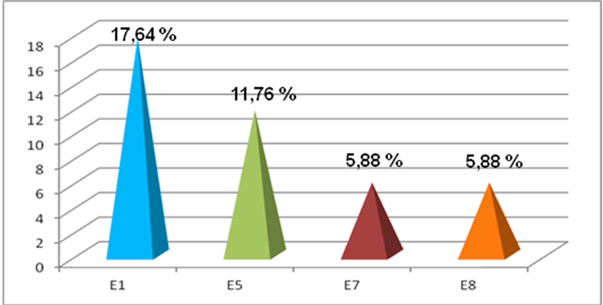
Interpretación:
En este gráfico Nº 16.2, se puede analizar los siguientes resultados porcentuales de mayor a menor frecuencia, de acuerdo a los errores cometidos por los estudiantes de segundo año de la U.E. San Valentín, correspondientes al ítem Nro. 14 de la dimensión procedimental del instrumento propuesto por los autores Peraza & Ruiz (2010), y en base a la Taxonomía de Astolfi (1999); siendo estos:
- 17,64 % para el E1- Errores debidos a la comprensión de las instrucciones dadas;
- 11,76% para el E5 - Errores en los procesos adoptados.
- 5,88% para el E7- Errores que tienen su origen en otra disciplina y E8- Errores causados por la complejidad del contenido.
En este caso se obtuvo que el error de mayor incidencia fue el E1 - Errores debidos a la comprensión de las instrucciones dadas.

Dimensión: Procedimental.
Indicador: Realiza la sustracción de fracciones con igual y distinto denominador
1 - 4 - 8
3 3 3
Ítem Nro. 15: El número racional fraccionario que resulta de es igual a:

a) E5 | b) E8 | c) E7 | d) E1 | e) C
– 11  9 | – 11  3 | – 9  3 | – 3,66 | – 11  1 - 4 - 4  2 3  15
Tabla Nº 21: Distribución de frecuencias de las respuestas al ítem
C |  | I
 |  | a) | b) | c) | d)
 |  | E5 | E8 | E7 | E1
frecuencia | 0 | 2 | 8 | 4 | 3
Porcentaje % | 0 | 100
Fuente: Barrios y Da Silva (2016).
Gráfico Nº 17.1: Respuestas Correctas (C), Incorrectas (I) y No Contestadas (NC)
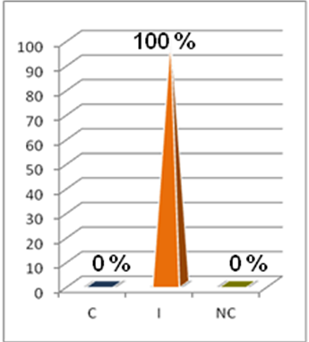
Interpretación:

En este Gráfico Nº 17.1; se observa que el 100% contestó de manera incorrecta.

Gráfico Nº 17.2: Gráfico de las respuestas Incorrectas, distribuidas de acuerdo a la Taxonomía de Astolfi (1999) en E1, E5, E7 y E8 para el ítem Nro. 15.
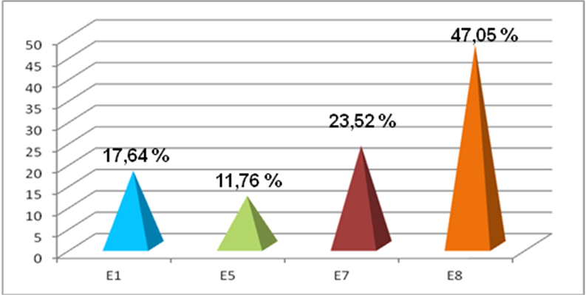

Interpretación:
En este gráfico Nº 17.2, se puede analizar los siguientes resultados porcentuales de mayor a menor frecuencia, de acuerdo a los errores cometidos por los estudiantes de segundo año de la U.E. San Valentín, correspondientes al ítem Nro. 15 de la dimensión procedimental del instrumento propuesto por los autores Peraza & Ruiz (2010), y en base a la Taxonomía de Astolfi (1999); siendo estos:
- 47,05 % para el E8 - Errores causados por la complejidad del contenido;
- 23,52% para el E7 - Errores que tienen su origen en otra disciplina;
- 17,64% para el E1 - Errores debidos a la comprensión de las instrucciones dadas;
- 11,76% para el E5 - Errores en los procesos adoptados.
A partir de estos datos obtenidos se infiere que el error de mayor incidencia es el error tipo E8 - Errores causados por la complejidad del contenido.

Dimensión: Procedimental.
Indicador: Realiza la sustracción de fracciones con igual y distinto denominador
1 - 4 - 4
2 3
Ítem Nro. 16: El número racional fraccionario que resulta de es igual a:

a) E1 | b) E5 | c) C | d) E8 | e) E7
- 8,8333 | – 11  6 | – 29  6 | 9  5 | – 7
Tabla Nº 22: Distribución de frecuencias de las respuestas al ítem
C |  | I
 |  | a) | b) | d) | e)
 |  | E1 | E5 | E8 | E7
frecuencia | 5 | 0 | 4 | 7 | 1
Porcentaje % | 29,41 | 70,59
Fuente: Barrios y Da Silva (2016).
Gráfico Nº 18.1: Respuestas Correctas (C), Incorrectas (I) y No Contestadas (NC)
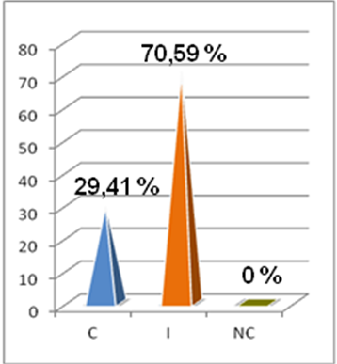
Interpretación:

En este Gráfico Nº 18.1; se puede apreciar que el 70,59% contesto de manera incorrecta y 29,41% de forma correcta.
Gráfico Nº 18.2: Gráfico de las respuestas Incorrectas, distribuidas de acuerdo a la Taxonomía de Astolfi (1999) en E1, E5, E7 y E8 para el ítem Nro. 16
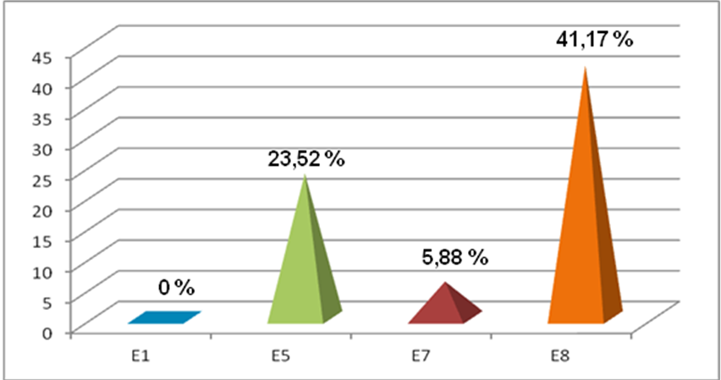

Interpretación:
En este gráfico Nº 18.2, se puede analizar los siguientes resultados porcentuales de mayor a menor frecuencia, de acuerdo a los errores cometidos por los estudiantes de segundo año de la U.E. San Valentín, correspondientes al ítem Nro. 16 de la dimensión procedimental del instrumento propuesto por los autores Peraza & Ruiz (2010), y con base en la Taxonomía de Astolfi (1999); siendo estos:
- 41,17 % para el E8 - Errores causados por la complejidad del contenido;
- 23,52% para el E5 - Errores en los procesos adoptados;
- 5,88% para el E7 - Errores que tienen su origen en otra disciplina.
En el caso de este ítem se evidenció que el error de mayor incidencia fue el E8 - Errores causados por la complejidad del contenido.

Dimensión: Procedimental.
Indicador: Multiplica fracciones utilizando las etapas de resolución de problemas.
1 x 1 x 8
3 4
Ítem Nro. 17: Al resolver la siguiente multiplicación de racionales fraccionarios El racional fraccionario resultante es:

a) C | b) E8 | c) E5 | d) E1 | e) E7
8  12 | 1  6 | 97  12 | 0,1666 | 1 _  192
Tabla Nº 23: Distribución de frecuencias de las respuestas al ítem
C |  | I |  |  |  | NC
 |  | b) | c) | d) | e) | 1
 |  | E8 | E5 | E1 | E7 | 1
frecuencia | 5 | 4 | 5 | 1 | 1 | 1
Porcentaje % | 29,41 | 64,71 |  |  |  | 5,88
Fuente: Barrios y Da Silva (2016).
Gráfico Nº 19.1: Respuestas Correctas (C), Incorrectas (I) y No Contestadas (NC)
Interpretación:

En este Gráfico Nº 19.1; Podemos apreciar que el 64,71% contesto de manera incorrecta, el 29,41% de forma correcta y el 5,88% no contestaron.
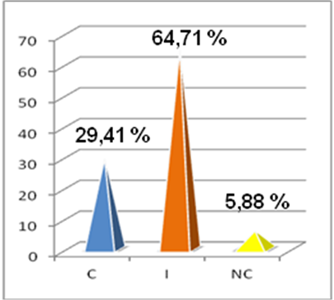
Gráfico Nº 19.2: Gráfico de las respuestas Incorrectas, distribuidas de acuerdo a la Taxonomía de Astolfi (1999) en E1, E5, E7 y E8 para el ítem Nro. 17.
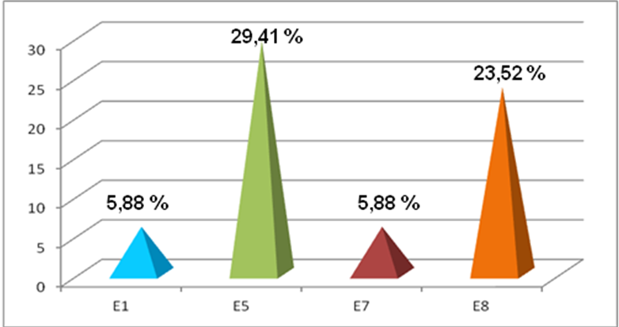
Interpretación:
En este gráfico Nº 19.2, se puede analizar los siguientes resultados porcentuales de mayor a menor frecuencia, de acuerdo a los errores cometidos por los estudiantes de segundo año de la U.E. San Valentín, correspondientes al ítem Nro. 17 de la dimensión procedimental del instrumento propuesto por los autores Peraza & Ruiz (2010), y en base a la Taxonomía de Astolfi (1999); siendo estos:
- 29,41 % para el E5 - Errores en los procesos adoptados;
- 23,52% para el E8 - Errores causados por la complejidad del contenido;
- 5,88% para el E1 - Errores debidos a la comprensión de las instrucciones dadas y el E7 - Errores que tienen su origen en otra disciplina.
De estos resultados se colige que el error de mayor incidencia fue el E5 - Errores en los procesos adoptados.

Dimensión: Procedimental.
Indicador: Divide fracciones utilizando las etapas de resolución de problemas.
Ítem Nro. 18: Al resolver la siguiente división de racionales fraccionarios el racional fraccionario resultante es:
1 ÷ 1 ÷ 9
3 2

a) E8 | b) E7 | c) C | d) E1 | e) E5
9  6 | 10,58 | 2  27 | 0,074 | 29  3
Tabla Nº 24: Distribución de frecuencias de las respuestas al ítem Nro. 18
C |  | I
 |  | a | b | d | e
 |  | E8 | E7 | E1 | E5
frecuencia | 6 | 4 | 3 | 2 | 2
Porcentaje % | 35,29 | 64,71
Fuente: Barrios y Da Silva (2016).
Gráfico Nº 20.1: Respuestas Correctas (C), Incorrectas (I) y No Contestadas (NC)
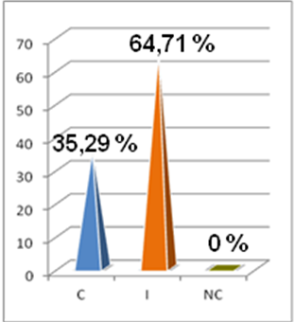
Interpretación:

En este Gráfico Nº 20.1; Se puede apreciar que el 64,71% contesto de manera incorrecta y el 35,29% de forma correcta.
Gráfico Nº 20.2: Gráfico de las respuestas incorrectas, distribuidas de acuerdo a la Taxonomía de Astolfi (1999) en E1, E5, E7 y E8 para el ítem Nro. 18.
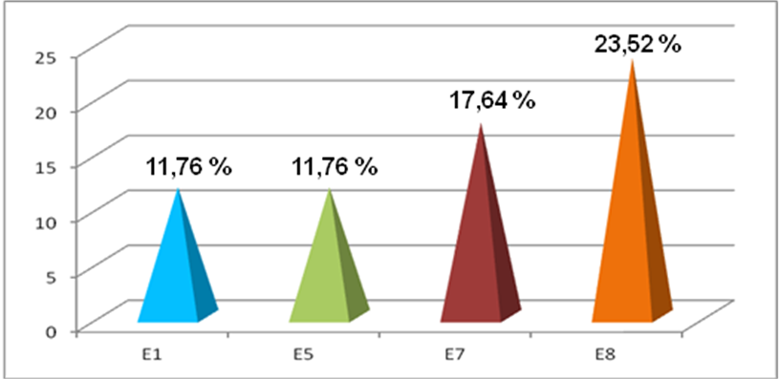
Interpretación:
En este gráfico Nº 20.2, se puede analizar los siguientes resultados porcentuales de mayor a menor frecuencia, de acuerdo a los errores cometidos por los estudiantes de segundo año de la U.E. San Valentín, correspondientes al ítem Nro. 18 de la dimensión procedimental respecto al instrumento propuesto por los autores Peraza y Ruiz (2010) y, en base a la Taxonomía de Astolfi (1999); siendo estos:
- 23,52 % para el E8 - Errores causados por la complejidad del contenido;
- 17,64% para el E7 - Errores que tienen su origen en otra disciplina;
- 11,76% para el E1 - Errores debidos a la comprensión de las instrucciones dadas y para el E5 - Errores en los procesos adoptados.
Según esto, el error de mayor incidencia fue el E8 - Errores causados por la complejidad del contenido, con un 23,52% de respuestas incorrectas.

4.2.5 Análisis de los resultados de respuestas correctas (C), incorrectas (I) y no contestadas (NC) de la dimensión procedimental
Tabla Nº 25: Respuestas correctas, incorrectas y no contestadas del conocimiento de los contenidos procedimentales de los números racionales
Indicadores | Ítem | C |  | I |  | NC
Indicadores | Ítem | f | % | f | % | f | %
Efectúa la adición de fracciones con igual y distinto denominador | 9 | 0 | 0 | 16 | 94,1 | 1 | 5,9
Resuelve operaciones básicas matemáticas con los números racionales | 10 | 2 | 11,8 | 15 | 88,2 | 0 | 0
 | 11 | 6 | 35,3 | 10 | 58,8 | 1 | 5,9
Aplican operaciones racionales fraccionarias en situaciones de la vida real. | 12 | 8 | 47,1 | 9 | 52,9 | 0 | 0
 | 13 | 5 | 29,4 | 12 | 70,6 | 0 | 0
Efectúa la adición de fracciones con igual y distinto denominador | 14 | 9 | 52,9 | 7 | 41,2 | 1 | 5,9
Realiza la sustracción de fracciones con igual y distinto denominador. | 15 | 0 | 0 | 17 | 100 | 0 | 0
 | 16 | 5 | 29,4 | 12 | 70,6 | 0 | 0
Multiplica fracciones utilizando las etapas de resolución de problemas | 17 | 5 | 29,4 | 11 | 64,7 | 1 | 5,9
Divide fracciones utilizando las etapas de resolución de problemas | 18 | 6 | 35,3 | 11 | 64,7 | 0 | 0
Total |  | 46 | 27,1 | 120 | 70,6 | 4 | 2,3
Fuente: Barrios y Da Silva (2016).
Gráfico Nº 21: Respuestas Correctas (C), Incorrectas (I) y No Contestadas (NC)
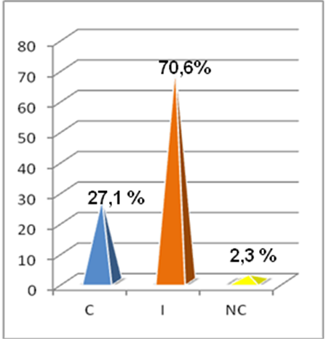
Interpretación:
En este grafico Nro. 21, se puede apreciar que el 70,6% contesto de manera incorrecta, el 27,1% de forma correcta y el 2,3% no contestaron en esta dimensión procedimental.

4.2.6 Análisis de los resultados de respuestas incorrectas categorizadas por los E2, E3, E4 y E6 de la Taxonomía de Astolfi (1999) en la dimensión procedimental.
Tabla Nº 26: Respuestas categorizadas por error de acuerdo a la Taxonomía de Astolfi (1999), de los contenidos procedimentales de los números racionales
Indicadores | Ítem | E1 |  | E5 |  | E7 |  | E8
Indicadores | Ítem | f | % | f | % | f | % | f | %
Efectúa la adición de fracciones con igual y distinto denominador | 9 | 3 | 18,8 | 9 | 56,3 | 2 | 12,5 | 2 | 12,5
Resuelve operaciones básicas matemáticas con los números racionales | 10 | 2 | 13,3 | 6 | 40 | 6 | 40 | 1 | 6,7
 | 11 | 0 | 0 | 2 | 20 | 6 | 60 | 2 | 20
Aplican operaciones racionales fraccionarias en situaciones de la vida real. | 12 | 2 | 22,2 | 3 | 33,3 | 1 | 11,1 | 3 | 33,3
 | 13 | 4 | 33,3 | 1 | 8,3 | 0 | 0 | 7 | 58,4
Efectúa la adición de fracciones con igual y distinto denominador | 14 | 3 | 42,9 | 2 | 28,5 | 1 | 14,3 | 1 | 14,3
Realiza la sustracción de fracciones con igual y distinto denominador. | 15 | 3 | 17,6 | 2 | 11,8 | 4 | 23,5 | 8 | 47,1
 | 16 | 0 | 0 | 4 | 33,3 | 1 | 8,3 | 7 | 58,4
Multiplica fracciones utilizando las etapas de resolución de problemas | 17 | 1 | 9,1 | 5 | 45,5 | 1 | 9,1 | 4 | 36,3
Divide fracciones utilizando las etapas de resolución de problemas | 18 | 2 | 18,2 | 2 | 18,2 | 3 | 27,3 | 4 | 36,3
Total |  | 20 | 16,7 | 36 | 30 | 25 | 20,8 | 39 | 32,5
Fuente: Barrios y Da Silva (2016).

Gráfico Nº 22: Resultados de las respuestas categorizadas por error según la tipología de Astolfi (1999) en los contenidos procedimentales de los números racionales
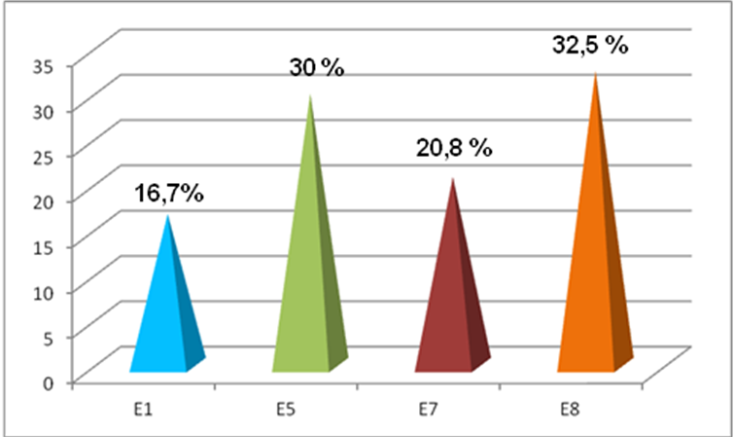

Interpretación:
En este gráfico Nº 22, se puede analizar los siguientes resultados porcentuales de mayor a menor incidencia, de acuerdo a los errores cometidos por los estudiantes de segundo año de la U.E. San Valentín, correspondientes a la dimensión procedimental del instrumento propuesto por los autores Peraza & Ruiz (2010), y en base a la Taxonomía de Astolfi (1999); siendo estos:
- 32,5 % para el E8 - Errores causados por la complejidad del contenido;
- 30 % para el E5 – Errores en los procesos adoptados;
- 20,8 % para el E7 - Errores que tienen su origen en otra disciplina;
- 16,7 % para el E1 - Errores debidos a la comprensión de las instrucciones dadas.
De acuerdo a estos resultados, el error de mayor ocurrencia fue el E8 - Errores causados por la complejidad del contenido.

CONCLUSIONES
Analizar, explicar o concluir acerca de los errores que suelen cometer los estudiantes, ha sido de continuo interés en el transcurrir de los años, en virtud que estos se mantienen como una idea negativa en el proceso de enseñanza – aprendizaje de los educandos. Sin embargo, todo educador sueña con un mundo ideal donde lo que aprenden los estudiantes es el sereno reflejo de lo que se les enseña. La realidad le obliga a aceptar (o al menos a tolerar) que el mundo es imperfecto, aunque nunca pierde la esperanza; como se establece en la siguiente cita, donde los errores se convierten en herramientas que fortalecen el conocimiento, que conviene “mostrar siempre lo relativo de un conocimiento, su dependencia del observador y de las condiciones de la observación, y no olvidar que un poco de sabiduría en un campo puede pagarse con un poco de ignorancia en otro”, (Morín, 1990, p. 9).
En consonancia con este planteamiento, esta investigación se fundamentó en la Taxonomía de Astolfi (1999), siendo ésta la más ajustada por poseer un enfoque general sobre este estudio descriptivo. A su vez, esta tipología está conformada por ocho tipos de errores, de los cuales cada uno tiene características propias, pero uno lleva al entendimiento del otro.
Cabe destacar que este trabajo se fundamentó en la descripción de los errores que cometen los estudiantes en el contenido del conjunto de los números racionales en segundo año de la Unidad Educativa “San Valentín” ubicada en el municipio Valencia del estado Carabobo.
En lo que respecta a la dimensión conceptual del contenido de los números racionales, se evidenció que solo un 21,32% de la población respondió correctamente a las preguntas referidas a esta categoría, dejando claro que comprenden este contenido. Sin embargo, existe un 77,94% de la población de estudio, a los cuales se les dificulta dominar la teoría de este tema. De este porcentaje de respuestas incorrectas se obtuvo la distribución de los siguientes resultados: 33,9% de acuerdo al E2- Errores debidos a las costumbres escolares o a una mala interpretación de las expectativas, 29,3% el E6- Errores debidos a la sobrecarga cognitiva en la actividad; 21,7 % el E4 - Errores ligados a las operaciones intelectuales implicadas y el 15,1% el E3- Errores como resultado de las concepciones alternativas de los alumnos. Siendo el de mayor incidencia el E2 - Errores debidos a las costumbres escolares o a una mala interpretación de las expectativas.

Respecto a la dimensión procedimental del contenido de los números racionales, solo un 27,1% de los sujetos demostró que realizan los procedimientos de forma correcta en la resolución de ejercicios de este tema. Así también, se determinó que un 70,6% de la población, aun presenta fallas al momento de aplicar las operaciones básicas matemáticas en números racionales, de este porcentaje 32,5 % para el E8 - Errores causados por la complejidad del contenido; 30 % para el E5 – Errores en los procesos adoptados; 20,8 % para el E7 - Errores que tienen su origen en otra disciplina; 16,7 % para el E1 - Errores debidos a la comprensión de las instrucciones dadas. Siendo el de mayor ocurrencia el E8 - Errores causados por la complejidad del contenido.
Finalmente, esto refleja que la mayoría de los estudiantes del segundo año de la Unidad Educativa “San Valentín”, no dominan el tema de números racionales, tanto en la dimensión conceptual, como en la dimensión procedimental, los sujetos de estudio tienen dificultad para aplicar las operaciones básicas en la resolución de ejercicios de este conjunto numérico.

RECOMENDACIONES
De acuerdo a las conclusiones anteriormente dadas, se recomienda que en segundo año, se apliquen evaluaciones de diagnóstico al principio del lapso con el fin de conocer fortalezas y debilidades en la asignatura de matemática, específicamente en el contenido de los números racionales que poseen los estudiantes que inician este grado académico.
De igual forma, se recomienda inspirar a los educandos a tener una condición crítica hacia el conocimiento que adquieren durante el proceso de aprendizaje de contenidos matemáticos, ya que esto ayudará a los mismos a desarrollar su capacidad de concentración. Es necesaria también, la organización eficaz de un sistema educativo para reforzar los métodos de estudio y estrategias de enseñanza en la asignatura de matemática, con esto se hace referencia a la posibilidad de dictar cursos o clases especiales (extra curriculares) a los estudiantes de este nivel educativo, para generar un estado sólido en la comprensión de esta disciplina, ayudando a fortalecer los conocimientos de operaciones básicas, lo cual favorecerá a la evolución individual de cada estudiante y su repercusión en sus estudios posteriores.
Por último, esta investigación informa a los docentes sobre los posibles errores que cometen los estudiantes en los contenidos matemáticos, con el fin de reconocer la forma de proceder para la corrección de los mismos, logrando así que los educadores utilicen la presencia como herramienta que permita desarrollar las habilidades de los escolares y, se exhorta a los profesores a profundizar en las diferentes teorías relacionas con errores en el aprendizaje matemático, con el propósito de avanzar hacia el diagnóstico y superación de los mismos, pues el error se debe atender como una oportunidad de aprendizaje en el acto educativo.
Finalmente, se recomienda a los docentes e investigadores tomar en cuenta la cita de un extracto de las primeras páginas de La formación del espíritu científico de Gaston Bachelard:
Los profesores, sobre todo los de ciencias, no comprenden que los alumnos no comprenden. Se imaginan que la mente sigue los mismos pasos que una lección; que los alumnos pueden hacerse con una cierta `cultura´ si los profesores les imparten la misma clase una y otra vez; o, que pueden llegar a entender una demostración si se les repite paso a paso (Bachelard, 1985).

REFERENCIAS
Abrate, R. (2006). Errores y dificultades en matemática: análisis de causas y sugerencias de trabajo. 1ª ed. Buenos Aires: Universidad Nacional de Villa María, 2006
Anastasi (1976). Test psicológicos. México: Pearson..
Arias, F. (2006). El proyecto de investigación: guía para su elaboración. Tercera edición. Caracas: Episteme.
Arrieche, M. & González, F. (2007). Propuesta área de investigación en Educación Matemática. Maracay: Doctorado UPEL.
Astolfi, J.P. (1999). El “error”, un medio para enseñar. Madrid: Colección Investigación y enseñanza. Diada Editora.
Baldor, A. (1995). Álgebra. (13ª ed.). Querétaro (México): Publicaciones cultural, S.A.
Balestrini, M. (2006). Diseño y desarrollo del proceso de investigación. Madrid: Spersing.
Hernández, Fernández & Baptista (2003) Metodología de la investigación. México: McGraw-Hill.
Constitución de la República Bolivariana de Venezuela (Gaceta Oficial Nº 36.860 del 30 de diciembre de 1999).
De la Torre, S. (2004). Aprender de los errores. El tratamiento didáctico de los errores como estrategias innovadoras. (1ra ed.). Buenos Aires: Editorial Magisterio del Rio de la Plata.
Del Puerto S. (2015), Análisis de los errores: una valiosa fuente de información acerca del aprendizaje de las matemáticas.
Díaz et al. (2002). Estrategias docentes para un aprendizaje significativo. (2da edición). México: McGraw-Hill.
Enciclopedia Visor. (1999). Edición Especial para Latinoamericana. Argentina
Figueredo & Veliz. (2008). Análisis de los errores que cometen los estudiantes en el contenido de polinomio en segundo año del liceo Bolivariano Bejuma en el Municipio Santa Rosa del Estado Carabobo. [Trabajo de grado]. Universidad de Carabobo, Facultad de Ciencias de la Educación. Bárbula, Venezuela.
Foucault, M. (2004). Hermenéutica del sujeto. México, D.F.: Fondo de Cultura Económica.
Fundación Terras (2011). La investigación, la innovación y la articulación educativa curso virtual de capacitación y actualización docente. El error como herramienta de aprendizaje en las tareas escolares”. Buenos Aires.
Godino, J. (2003). Fundamentos de la enseñanza y aprendizaje de la Matemática para maestros. Universidad de Granada. [Documento en línea, disponible en: http://www.ugr.es/local/jgdino/edumat-maestro]
Ley Orgánica de la Educación (2009). Publicada en Gaceta Oficial de La República Bolivariana de Venezuela N° 5929
Molina C. (2013), El error como estrategia didáctica en la enseñanza de la matemática de los estudiantes de décimo año de Educación Básica del Colegio Nacional Primero de Abril de la ciudad de Latacunga.
Morin, E. (1990). Introducción al pensamiento complejo. Barcelona (España): Gedisa
Palarea, M., Ruano, R. & Socas, M. (2008). Las fuentes de significado, los sistemas de representación y errores en el álgebra escolar. Uno. Revista de Didáctica de las Matemáticas. Barcelona (España): Graó, 14, pp. 7-24.
Palella, S. & Martins, F. (2010). Metodología de investigación cuantitativa. Caracas: FEDEUPEL
Peraza & Ruiz. (2010). Errores que cometen los estudiantes del tercer año de Educación Media de la U.E San José de los Chorritos en el conjunto de los números racionales a través de la taxonomía de Jean Pierre Astolfi (1999). [Trabajo de grado]. Universidad de Carabobo, Facultad de Ciencias de la Educación. Bárbula, Venezuela.
Pérez J. (2012). Errores propios del aprendizaje de los alumnos cursantes de la asignatura Calculo I de la Universidad del Zulia.
Piaget, J. (1896). Teoría cognitiva. [Documento en línea, disponible en: https://docs.google.com/document/d/1C1EbBLHmZI7HZ19qHpdlTmXEf_FHK4_jRCi-T-aibJE/edit]
Reglamento general de la ley orgánica de educación (2009), Decreto N° 313. Gaceta Oficial N° 36.787 (Reforma) del 16/11/1999
Rico, L. (1995). Errores en el aprendizaje de la Matemática. En Kilpatrick Jeremy, Gómez Pedro y Rico Luis (Editores) Educación Matemática. México: Grupo Editorial Iberoamérica. S.A.
Romero, G. (2009). La utilización de las estrategias didácticas en clase. Córdoba (Argentina).
Ruiz, C. (2002). Errores y dificultades en el aprendizaje de las Matemáticas. Educación Matemática: Grupo Editorial Iberoamericana.
Socas, M. (1997). Dificultades, obstáculos y errores en el aprendizaje de las matemáticas en la educación secundaria. pp. 125-154

ANEXOS
CUADRO DE OPERALIZACIÓN DE VARIABLES
Objetivo General: Analizar los errores que cometen los estudiantes en el contenido operaciones básicas con números racionales. Caso: Primer año de la U.E. San Valentín del Municipio Valencia Edo. Carabobo.
Variable | Definición de la variable | Dimensión | Indicador | Ítems
Errores cometidos en el contenido de operaciones básicas con números racionales. | Los errores no son faltas condenables ni fallos de programa, sino más bien son síntomas de los obstáculos con los que se enfrenta el pensamiento de los alumnos (Astolfi, 1999) | Conceptual | - Define número racional.  - Identifica números racionales.  - Representa números racionales en la recta numérica.  - Reconoce el orden de los números racionales fraccionarios  - Reconoce las propiedades del conjunto de los números racionales.  - Identifica fracciones equivalentes. | 1  2  3  4,5  6  7,8
 |  | Procedimental | - Resuelve operaciones básicas matemáticas con los números racionales.  - Aplican operaciones racionales fraccionarios en situaciones de la vida real.  - Efectúa la adición de fracciones con igual y distinto denominador  - Realiza la sustracción de fracciones con igual y distinto denominador  - Multiplica fracciones utilizando las etapas de resolución de problemas.  - Divide fracciones utilizando las etapas de resolución de problemas. | 10,11  12,13  9,14  15,16  17  18
Fuente: Ruiz & Peraza (2010)

